АНОТАЦІЯ

Диплома робота присвячена створенню автоматизованої системи обліку працівників підприємства. Швидкість обробки інформації залежить від можливостей зберігання, додавання, пошуку і редагування інформації. Та все це неможливо уявити без застосування сучасних інформаційних комп'ютерних технологій. Для здійснення поставлених цілей були вивчені корпоративні інформаційні системи обліку співробітників. Наступним етапом стало проектування електронної системи з можливістю віддаленого зберігання в базі даних всієї необхідної інформації. А також розроблені методи і способи швидкого редагування вже існуючої інформації і додавання нової, за допомогою роботи через графічний інтерфейс. Так само були розроблені довідкові матеріали, що дозволяють швидко отримати інформацію з заздалегідь підготовлених і структурованих інформаційних розділів. Здійснено можливість редагування довідкових розділів. Програмна реалізація системи була здійснена з використанням Delhie, ADO, MySql а так же RaveReport.

АННОТАЦИЯ

Дипломная работа посвящена созданию автоматизированной системы учета сотрудников предприятия. Скорость обработки информации зависит от возможностей хранения, добавления, поиска и редактирования информации. Все вышеперечисленное невозможно представить без применения современных информационных компьютерных технологий. Для осуществления поставленных целей были изучены корпоративные информационные системы учета сотрудников. Следующим этапом стало проектирование электронной системы с возможностью удаленного хранения в базе данных всей необходимой информации. А также разработаны методы и способы быстрого редактирования уже существующей информации и добавления новой, посредством работы через графический интерфейс. Так же были разработаны справочные материалы, позволяющие быстро получить информацию из заранее подготовленных и структурированных информационных разделов. Осуществлена возможность редактирования справочных разделов. Программная реализация системы была осуществлена с использованием Delhie, ADO, MySql а так же RaveReport.
ANNOTATION

The diplom work is devoted to the creation of an automated system of accounting for employees of the enterprise. The speed of information processing depends on the ability to store, add, search and edit information. All of the above can not be imagined without the use of modern information technology. To achieve the goals, corporate information systems for employee accounting were studied. The next stage was the design of an electronic system with the ability to remotely store in the database all the necessary information. And also developed methods and methods for quickly editing existing information and adding a new one, through working through the graphical interface. Also, reference materials were developed that make it possible to quickly obtain information from pre-prepared and structured information sections. You can edit the help sections. The software implementation of the system was implemented using Delhie, ADO, MySql and RaveReport.

ЗМІСТ

ВВЕДЕННЯ 8
1 ДОСЛІДЖЕННЯ ПРЕДМЕТНОЇ ОБЛАСТІ ТА ОБГРУНТУВАННЯ ЗАПРОПОНОВАНИХ ПРОЕКТНИХ РІШЕНЬ 11
1.1 Характеристика предметної області 11
1.2 Вимоги до функціональних особливостей программи автоматизаціі обліку співробітників 11
2 ВИБІР ЗАСОБІВ ДЛЯ ПРОЕКТУВАННЯ ПРОЕКТУ 16
2.1 Вибір системи управління баз даних 16
2.1.1 Система управління баз даних Interbase 17
2.1.2 Система управління баз даних Oracle 17
2.1.3 Система управління баз даних MS Sql 18
2.1.4 Система управління баз даних MySql 19
2.2 Вибір мови програмування 20
2.2.1 Мова програмування Java 20
2.2.2 Середа розробки Delphie 21
2.3 Інтерфейс програмування додатків для доступу до даних 22
2.3.1 Інтерфейс програмування додатків для доступу до даних BDE 22
2.3.2 Інтерфейс програмування додатків для доступу до даних ADO 23
3 ПРОЕКТУВАННЯ БАЗ ДАНИХ 25
3.1 Побудова концептуальної моделі даних 25
3.2 Проектування логічної моделі бази даних за допомгою MySQL Workbench 28
3.2.1 Проектування моделі відносин, із зазначенням первинних ключів, «зв'язків» між відносинами, що представляють собою зовнішні ключі у MySqlWorkbecnh. 29
3.2.2 Загальна модель діаграмми MySQL Workbench 38
3.3 Проектування фізичної моделі бази даних за допомгою MySQL Workbench 39
4 ПРОГРАМНА РЕАЛІЗАЦІЯ СИСТЕМИ 41
4.1 Підключення до бази даних за допомогою ADO 41
4.1.1 Створення форми Data для ADO 41
4.1.2 Підключення ADO к базе даних 41
4.2 Головна форма Main програми 44
4.2.1 Таблиця перегляду співробітників 44
4.2.2 Пошук у таблиці перегляду співробітників 46
4.2.3 Фільтрація у таблиці перегляду співробітників 46
4.2.4 Сортування у таблиці перегляду співробітників 47
4.3 Персональна сторінка співробітника 48
4.4 Форма з довідниками 53
5 ОХОРОНА ПРАЦІ 57
5.1 Вимоги до виробничих меблів на робочіх місцях з відео дисплейними терміналами 57
5.2 Сучасні методи підвищення безпеки і продуктивності праці фахівців комп’ютерників 60
5.2.1 Медичні методам підвищення безпеки і продуктивності праці фахівців комп’ютерників 60
5.2.2 Технічні методи підвищення безпеки і продуктивності праці фахівців комп’ютерників 65
5.2.3 Організаційні методи підвищення безпеки і продуктивності праці фахівців комп’ютерників 71
ВИСНОВОК 74
ПЕРЕЛІК ПОСИЛАНЬ 75
ДОДАТОК А 77

ВВЕДЕННЯ

Актуальність дипломної роботи полягає в розробці сховища інформації та інтерфейсу для швидкого і зручного доступу до неї. Створені довідкові таблиці програми дозволять відійти від застарілих принципів дублювання повторюваних даних.
Мета дипломного проекту полягає в розробці та автоматизації уніфікованого підходу до автоматизації системи обліку працівників підприємства.
Персональний комп'ютер зменшує час виконання операцій і при наявності спеціального програмного забезпечення можливе виконання деяких функцій в автоматичному режимі. Звідси, економія часу і людських ресурсів. Крім цього, при розробці спеціального програмного забезпечення для конкретного підприємства можна передбачити ряд специфічних функцій, які ще більше полегшують роботу співробітникам відділу кадрів.
Автоматизація відділів кадрів дозволяє вирішити наступні проблеми:
- виключити помилки при неправильному введенні
- виключити помилки при підведенні підсумків
- виключити затримки при обробці даних
- звести до мінімуму документи на паперових носіях
Функціонування будь-якої системи управління пов’язано з циркуля-цією в ній інформації. Будь-який процес управління - перш за все, інфор-маційний процес, який передбачає виконання функцій збору, передачі, обробки, аналізу інформації та прийняття відповідних рішень. Забезпечення якісного інформаційного обслуговування користувачів шляхом видачі вірогідної, своєчасної та достатньої для прийняття управлінських рішень інформації у формі, яка є зручною для використання, є основним призначеням інформаційного забезпечення.
Задача обліку наявності та руху кадрiв займає провідне місце в системі управління.
Збільшення масштабів підприємства приводить до збільшення кіль-кості робітників, а необхідність її обліку пов′язана зі збільшенням апарату управління, який займається збором, обробкою та аналізом інформації по обліку наявності та руху кадрiв підприємства.
Оскільки облік та контроль за навністю та рухом кадрiв є одним з найскладніших та трудомістких частин бліку праці та пов’язаний з обробкою великих обсягів облікової інформації та складними розрахунками, пропонується автоматизувати процес обліку наявності та руху кадрiв з використанням ЕОМ.
Успішне вирішення цієї задачі багато в чому залежить від раціональ-ної організації інформаційного забезпечення, яке дозволяє вирішувати такі проблеми як: централізоване керування даними, інформаційна сумісність, гнучкість та ефективна актуалізація інформаційної бази.
В наш час, яке називають століттям інформаційних технологій, особливе значення у всіх сферах людської діяльності відіграє інформація. Зараз все більша увага приділяється інформованості про той чи інший об'єкт, будь це велика фірма або людина. Без повної інформації практично неможливо вирішувати серйозні завдання, добиватися реалізації своєї мети.
На кожному підприємстві є такий структурний підрозділ як відділ кадрів. Ефективність роботи підприємства багато в чому залежить від професіоналізму співробітників, прийом якого здійснює саме цей підрозділ. Співробітники відділу кадрів повинні швидко і якісно збирати інформацію про людину, обробити її, перевірити її, а потім надати начальству. Чим раніше керівництво отримає інформацію, тим швидше буде заповнена робоче місце, і підприємство буде працювати, не зупиняючи роботу.
Відділ кадрів - це місце, куди стікається інформація про робітників підприємства. У відділі кадрів міститься інформація про людей, що працюють на даному підприємстві. Функціональна роль відділу кадрів на підприємстві дуже велика з тієї причини, що саме у відділі кадрів ми знаходимо цікаву для нас інформацію про робітників, службовців підприємства.
Але інформація це ще не все. У постійно мінливих умовах потрібно особливу увагу приділити динаміці зміни інформації та найбільш швидкому доступу до неї. Не слід забувати і про зручність і простоту користування отриманими даними. Час обробки інформації іноді може перевищувати час її отримання, що веде до уповільнення прийняття рішення. Зараз це особливо актуально у відділах кадрах працюють по-старому, де втрачається час на пошук потрібної інформації про робітників.
При грамотному використанні програмного забезпечення можна звести документообіг до мінімуму. Зменшити кількість проміжної документації. З'являється можливість за лічені секунди підготувати роздруківки документів для надання їх у відповідні державні органи.

1 ДОСЛІДЖЕННЯ ПРЕДМЕТНОЇ ОБЛАСТІ ТА ОБГРУНТУВАННЯ ЗАПРОПОНОВАНИХ ПРОЕКТНИХ РІШЕНЬ

1.1 Характеристика предметної області
Блок задач з обліку і контролю праці є одним з найважчих, складних та трудомістких ділянок облікової роботи, що потребує точних і оперативних даних. Даний облік повинен забезпечити в організації точний контроль за наявністю та рухом кадрiв.
Для підвищення якості і швидкості роботи університеті установ було прийнято рішення піти від паперових носіїв інформації у відділі кадрів. Для цього необхідно було реалізувати програмний інтерфейс з'єднання з базою даних для організаціїї обліку викладацького складу.

1.2 Вимоги до функціональних особливостей программи автоматизаціі обліку співробітників
Программа автоматизаціії обліку співробітників підприємства повина покривати функціональність паперового бланка обліку співробітників, який мав назву "Особистий листо по обліку кадрів" який наведено на рис. 1.1, рис. 1.2, рис. 1.3.
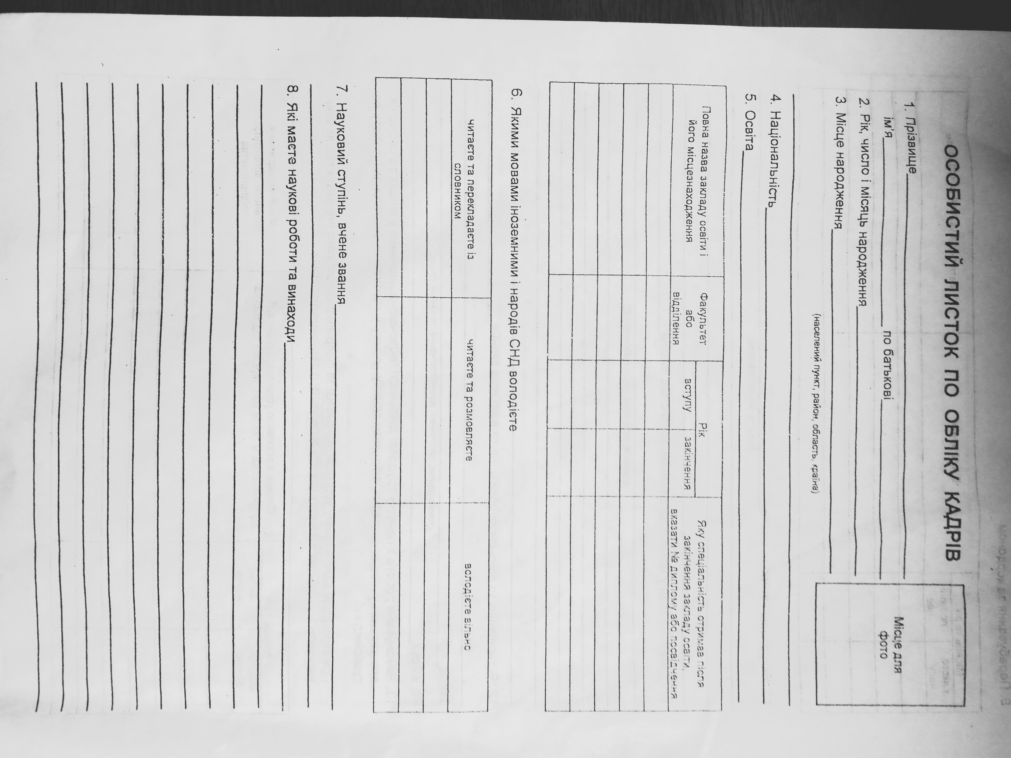

Рисунок 1.1 – Перша сторінка особистого листка по обліку кадрів
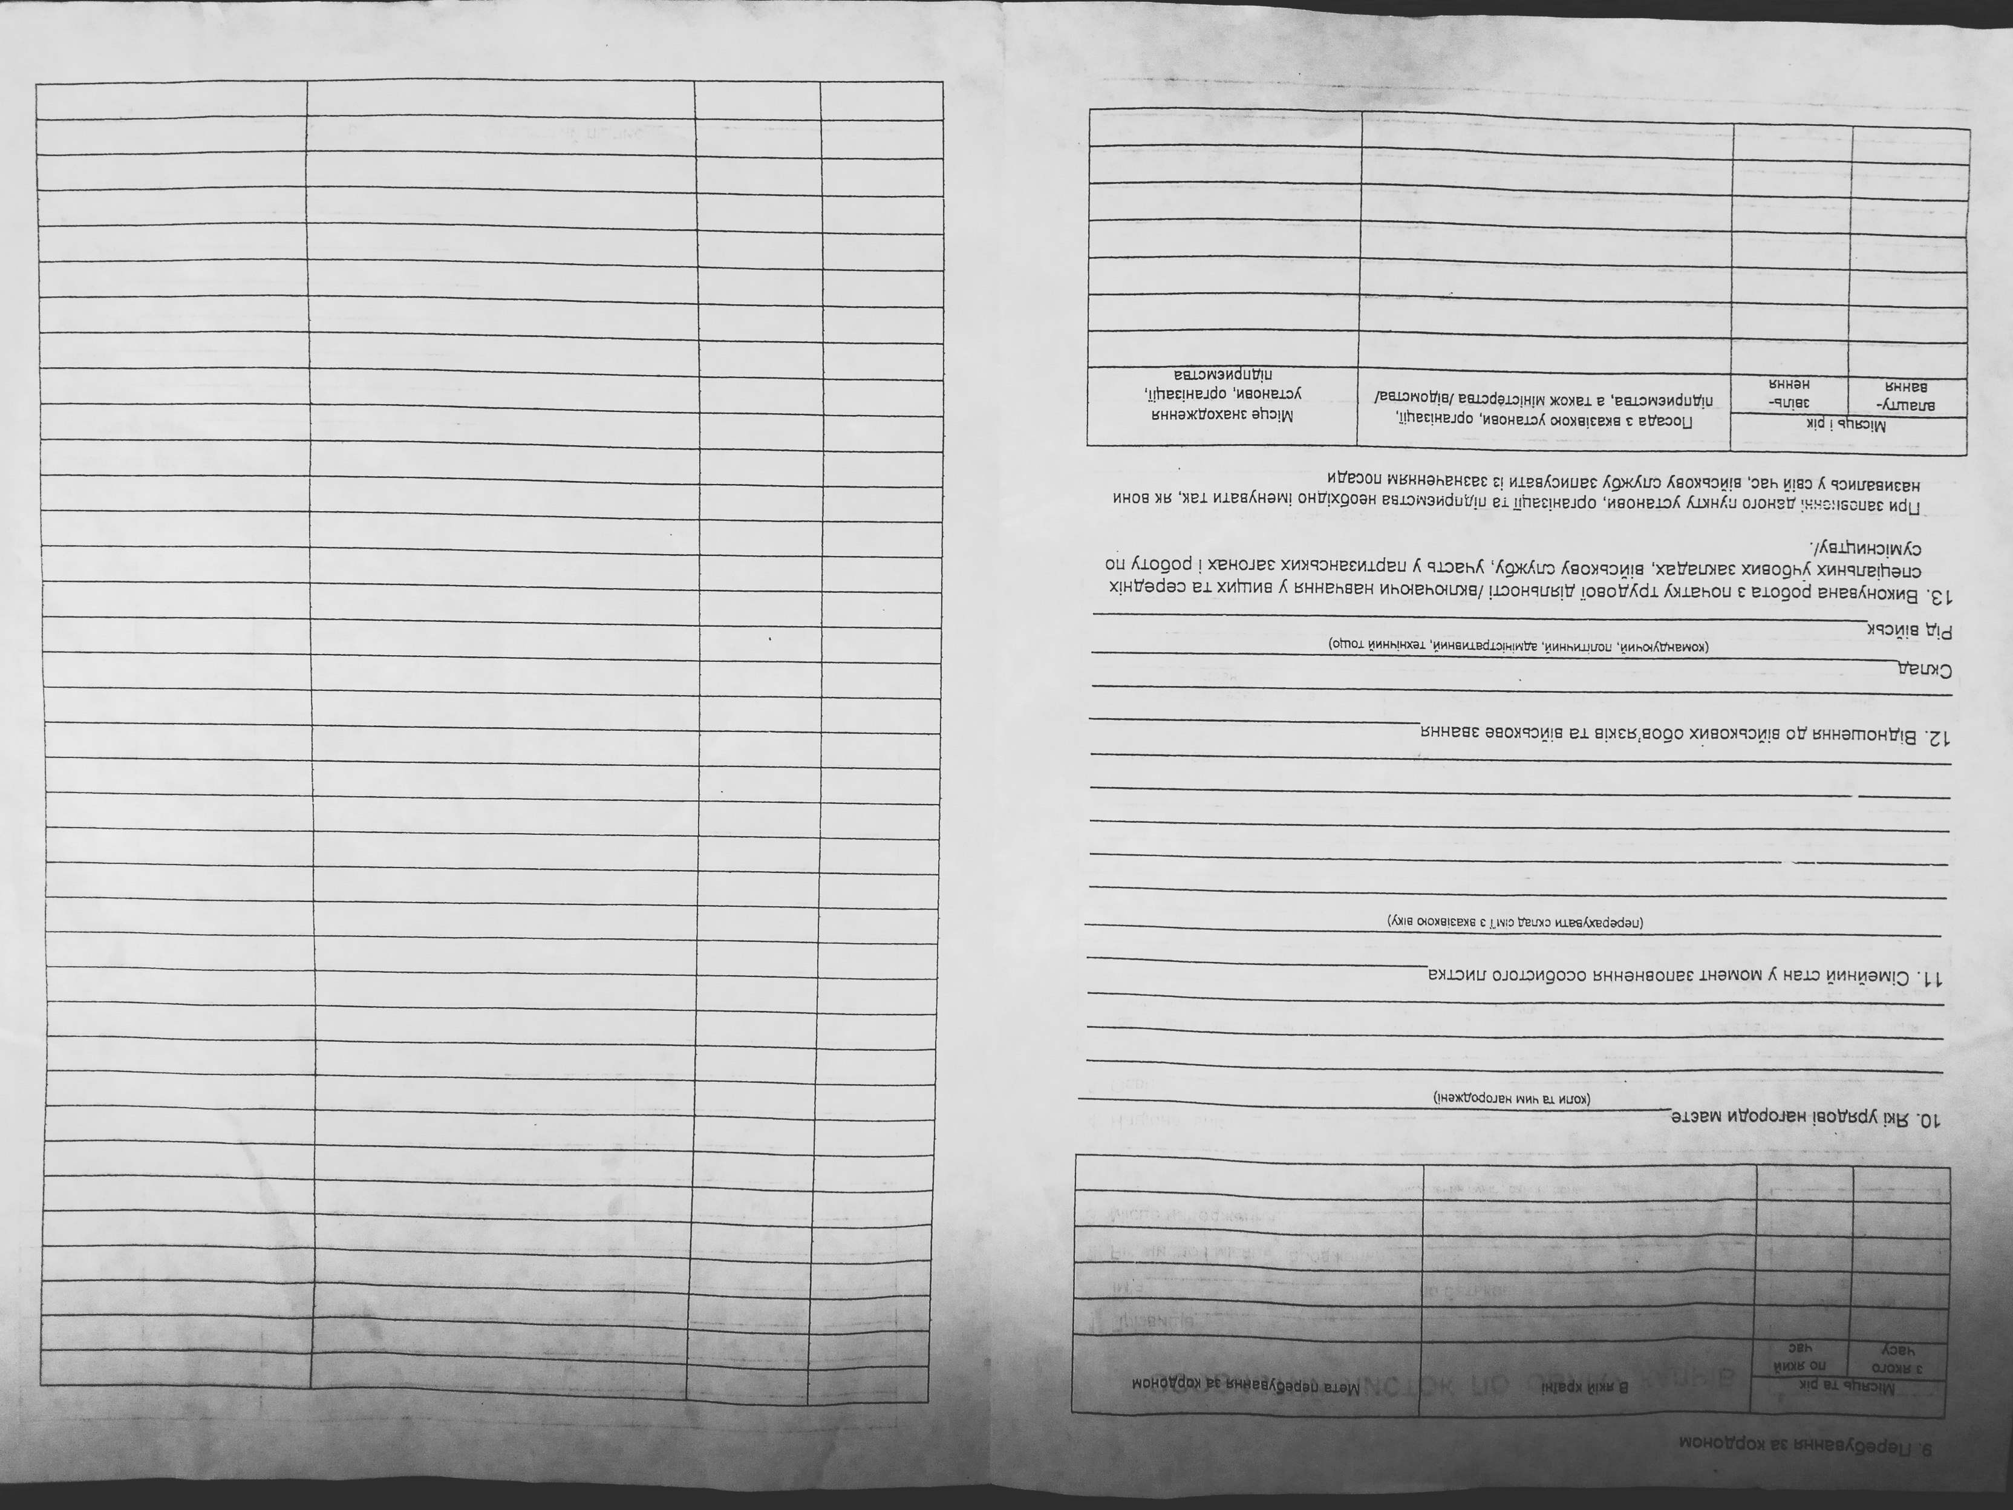
Рисунок 1.2 – Друга і третя сторінка особистого листка по обліку кадрів
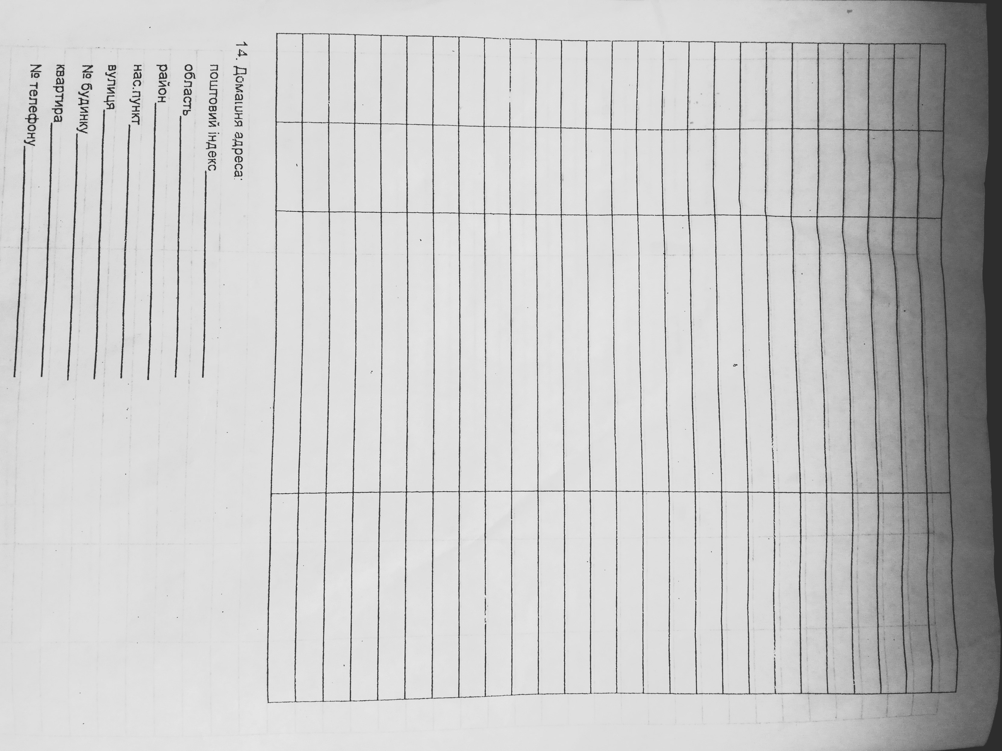
Рисунок 1.3 − Четверта сторінка особистого листка по обліку кадрів
Для цього в програмі автоматизації обліку працівників підприємства необхідно ввести наступні дані:
- ім’я працівника;
- прізвище працівника;
- ім’я по батькові працівника
- дата народження
- місце народження
- місце поживання
- телефон
- вчена ступінь
- факультет
- академічну посаду
- адміністративну посаду
- сімейний стан
- освіта
  - дата вступу до навчального закладу;
  - дата закінчення навчального закладу;
  - назва навчального закладу
  - назва факультету
  - спеціальність
- іноземна мова
  - назва мови;
  - рівень володіння мовою;
- наукові роботи
  - дата публікацій;
  - назва роботи;
- перебування за кордоном
  - дата виїзду
  - дата вїзду
  - країна перебування
  - мета подорожи
- державні нагороди
  - дата отримання
  - назва нагороди
- склад сім’ї
  - прізвище ім'я по батькові
  - родове відношення
  - дана народження
- військова служба
  - початок служби
  - закінчення служби
  - місце служби
  - звання
- виконувана робота з початку трудової діяльності
  - дата початку роботи
  - дата звільнення
  - посада
  - назва підприємства
Для підвищення швидкості роботи з програмою необхідно організувати функцію пошуку, фільтрації і сортування за наступними параметрами:
- ім’я
- ім’я по батькові
- прізвище
- дата народження
Для ведення звітності виникає необхідність в роздруківці даних про співробітника. З цього необхідно розробити функціонал для друку документа.
У даній системі користувач сам здійснює введення інформації з первинних документів, які надходять у відділ кадрів на протязі місяця. Введена інформація підлягає візуальному контролю, який заключається у перегляді на екрані дисплею набраної інформації і звірення її з первинними документами, а також програмному контролю, який реалізується за допомогою спеціальних програм. Ці програми виконують слідуючі перевірки: перевіряють діапазон змін значення атрибуту, тип і наявність його у довіднику. При необхідності можна знищити непотрібні записи та роздрукувати вміст масивів бази данних.

2 ВИБІР ЗАСОБІВ ДЛЯ ПРОЕКТУВАННЯ ПРОЕКТУ

Перш, ніж приступити до реалізації будь-якої системи, дуже важливо, визначити, якими засобами і на основі яких технологій ця система буде реалізована. Найчастіше рішення, прийняті на цьому етапі, надають визначальне значення при виборі всіх інших компонентів системи.
У тому випадку, якщо систему планується використовувати в уже існуючій і успішно функціонує інформаційної мережі підприємства, на проект накладаються додаткові вимоги забезпечення сумісності або навіть інтеграції. Не слід, однак, на догоду сумісності, нехтувати можливістю впровадження нових перспективних технологій.
Збалансоване рішення в такій ситуації можна прийняти, тільки проаналізувавши всі компоненти проектованої і існуючої системи.

2.1 Вибір системи управління баз даних
У тих випадках, коли накопичена інформація зберігається в формі якимось чином організованих облікових записів або у вигляді файлу, можна говорити про наявність так званої бази даних. Невелику базу даних можна створити і вручну, але що робити, коли накопичена інформація стане неозора великий, ось тут на допомогу приходить комп'ютер. Він ідеальний засіб для організації збору і обробки даних, а система управління базою даних, або системи управління баз даних, - спеціальна програмний комплекс, призначений для забезпечення функціонування бази даних. Він відіграє роль комірника при даних, відповідає за їх збереження, безпеку, цілісність, взаємне відповідність і забезпечує доступ користувачів до даних, для того, щоб відповідно до потреб користувача виробляти необхідні операції над даними, розміщеними в пам'яті ЕОМ [1].
Системи управління баз даних зазвичай працюють з баз даних значного розміру; по крайней мере, цей розмір зазвичай істотно більше доступного обсягу оперативної пам'яті. Зрозуміло, що якщо при зверненні до будь-якого елементу даних буде здійснюватися обмін із зовнішньою пам'яттю, то вся система буде працювати зі швидкістю пристрою зовнішньої пам'яті. Практично єдиним способом реального збільшення цієї швидкості є буферизація даних в оперативній пам'яті. При цьому навіть якщо операційна система проводить загальносистемну буферизацию (як у випадку ОС UNIX), цього недостатньо для цілей системи управління баз даних, яка має в своєму розпорядженні набагато більшою інформацією про корисність буферизації тієї чи іншої частини баз даних. Тому в розвинених системи управління баз даних підтримується власний набір буферів оперативної пам'яті з власною дисципліною заміни буферів.

2.1.1 Система управління баз даних Interbase
InterBase – це високо масштабована, повнофункціональна, не вимагає адміністрування, та підтримує Unicode, що відповідає стандартам SQL, крос-платформна СУБД. Вона підтримує найширший діапазон способів використання - від окремого вбудованого пристрою до складних корпоративних рішень з сотнями користувачів. InterBase - це вибір для ISV і розробників, яким потрібна СУБД комерційного рівня з ультра-низькою загальною вартістю володіння[2].
Системи на основі InterBase можуть бути знайдені де завгодно. Вона перевірена в таких критично важливих системах, що вимагають надійності і безвідмовності, як рішення для медицини, залізничного транспорту, міжнародних торгових системах, точках роздрібної торгівлі, CRM, службах реагування на надзвичайні ситуації.

2.1.2 Система управління баз даних Oracle
До теперішнього часу розроблено кілька версій систем, кожна з яких включає цілу лінійку продуктів, наприклад Oracle 8, Oracle 9i, Oracle 10g.
Відповідні лінійки продуктів включають як власне СУБД (наприклад Oracle Database 10g, Oracle Database 11g), так і засоби розробки і аналізу даних.
Oracle пропонує комплексні, відкриті, доступні та зручні у використанні технологічні рішення. Готові пакетіруемие рішення автоматично включають в свою вартість базу даних, сервер додатків, інтеграційну платформу, інструменти аналітики та управління неструктурованими даними. Масштабуються бізнес-додатки Oracle можуть бути легко інтегровані з ІТ-інфраструктурою підприємства без втрати вже вкладених в IT інвестицій [2].
СУБД Oracle Database 11g забезпечує поліпшені характеристики за рахунок автоматизації завдань адміністрування і забезпечення кращих в галузі можливостей з безпеки і відповідності нормативно-правовим актам у сфері захисту інформації. З'явилося більше функцій автоматизації, самодіагностики і управління. Серед характеристик системи можна відзначити управління великими обсягами даних з використанням розподілених таблиць і компресії, ефективний захист даних, можливість повного відновлення, можливість інтеграції геофізичних даних медіа-контенту в бізнес-процеcc і т.д.

2.1.3 Система управління баз даних MS Sql
До теперішнього часу розроблено кілька версій систем: MS SQL Server-2000, MS SQL Server -2005, MS SQL Server-2008.
Microsoft SQL Server випуску 2008 - це закінчене речення в області баз даних і аналізу даних для швидкого створення масштабованих рішень електронної комерції, бізнес-додатків і сховищ даних. Воно дозволяє значно скоротити час виходу цих рішень на ринок, одночасно забезпечуючи масштабованість, що відповідає найвищим вимогам. У SQL Server включена підтримка мови XML і протоколу HTTP, засоби підвищення швидкодії і доступності, що дозволяють розподілити навантаження і забезпечити безперебійну роботу, функції для поліпшення управління і настройки, що знижують сукупну вартість володіння.
Платформа бізнес-аналізу SQL Server 2008, тісно інтегрована з Microsoft Office, надає розвинену масштабируемую інфраструктуру для впровадження потужних можливостей бізнес-аналізу в робочий процес всіх бізнес-підрозділів вашої компанії, відкриваючи доступ до потрібної бізнес-інформації через знайомий інтерфейс MS Excel і MS Word .
MS SQL Server-2008 підтримує створення і роботу з корпоративним сховищем даних, що об'єднує інформацію з усіх систем і додатків, що дозволяє отримати єдину комплексну картину бізнесу вашої компанії.
MS SQL Server-2008 надає масштабується і високопродуктивний "процесор даних" - для найвідповідальніших і вимогливих бізнес-додатків, тим, кому необхідний високий рівень надійності і захисту, дозволяючи при цьому знизити сукупну вартість володіння за рахунок розширених можливостей з управління серверної інфраструктурою.
MS SQL Server-2008 пропонує розробникам розвинену, зручну і функціональну середу програмування, включаючи кошти роботи з веб службами, інноваційні технології доступу до даних - все, що необхідно для ефективної роботи з даними будь-яких типів і форматів [3].

2.1.4 Система управління баз даних MySql
MySQL - вільна реляційна система управління базами даних. Розробка та підтримка сайта MySQL здійснює корпорація Oracle, яка отримала права на торговельну марку разом з поглиненої Sun Microsystems, яка раніше придбала шведську компанію MySQL AB. Продукт поширюється як під GNU General Public License, так і під власною комерційною ліцензією. Крім цього, розробники створюють функціональність за замовленням ліцензійних користувачів. Саме завдяки такому замовленню майже в найраніших версіях з'явився механізм реплікації.
MySQL є рішенням для малих і середніх додатків. Входить до складу серверів WAMP, AppServ, LAMP і в портативні збірки серверів Денвер, XAMPP, VertrigoServ. Зазвичай MySQL використовується як сервер, до якого звертаються локальні або видалені клієнти, проте в дистрибутив входить бібліотека внутрішнього сервера, що дозволяє включати MySQL в автономні програми.
Гнучкість СУБД MySQL забезпечується підтримкою великої кількості типів таблиць: користувачі можуть вибрати як таблиці типу MyISAM, що підтримують повнотекстовий пошук, так і таблиці InnoDB, що підтримують транзакції на рівні окремих записів. Більш того, СУБД MySQL поставляється із спеціальним типом таблиць EXAMPLE, що демонструє принципи створення нових типів таблиць. Завдяки відкритій архітектурі і GPL-ліцензуванню, в СУБД MySQL постійно з'являються нові типи таблиць[3].

2.2 Вибір мови програмування
Процедурні мови програмування є традиційними, вони лише зазнали змін від неструктурних до структурних мов програмування.
Об'єктно-орієнтоване програмування - порівняно новий напрям, однак, воно в концептуальному плані більш привабливо, дозволяє розглядати і реалізовувати інформаційні та функціональні властивості об'єктів в нерозривному зв'язку.

2.2.1 Мова програмування Java
Програми на Java транслюються в байт-код Java, який виконується віртуальною машиною Java (JVM) - програмою, обробній байтовий код і передавальної інструкції обладнанню як інтерпретатор.
Перевагою подібного способу виконання програм є повна незалежність байт-коду від операційної системи і устаткування, що дозволяє виконувати Java-додатки на будь-якому пристрої, для якого існує відповідна віртуальна машина. Іншою важливою особливістю технології Java є гнучка система безпеки, в рамках якої виконання програми повністю контролюється віртуальною машиною. Будь-які операції, які перевищують встановлені повноваження програми (наприклад, спроба несанкціонованого доступу до даних або з'єднання з іншим комп'ютером), викликають негайне переривання.
Часто до недоліків концепції віртуальної машини відносять зниження продуктивності. Ряд удосконалень кілька збільшив швидкість виконання програм на Java. Застосування технології трансляції байт-коду в машинний код безпосередньо під час роботи програми (JIT-технологія) з можливістю збереження версій класу в машинному коді. Широке використання переносних орієнтованого коду (native-код) в стандартних бібліотеках. Апаратні засоби, що забезпечують прискорену обробку байт-коду (наприклад, технологія Jazelle, підтримувана деякими процесорами фірми ARM).

2.2.2 Середа розробки Delphie
Delphi дозволяє створювати додатки інтерактивним вибором необхідних компонентів з Component Palette і перетягуванням їх на форму. Основне ж достоїнство цього методу полягає в тому, що Delphi при цьому самостійно створює необхідний код. Це нагадує за своїми можливостями Visual Basic і інші подібні мови програмування, проте в разі Delphi отримаємо справжній об'єктно - орієнтований код і всі можливості цього підходу, включаючи розширення функціональних можливостей компонентів Delphi. Можливо використовувати компоненти Delphi, можливо наслідувати їх і додавати власні методи, а крім того, можливо використовувати елементи керування Active X.
Одне з основних відмінностей Delphi від інших схожих інструментів візуальної розробки додатків полягає в наявності дійсно швидкого, ефективного компілятора. Компілятор видає не тільки повідомлення про помилки, але і величезна кількість попереджень та підказок, які дозволяють створювати більш ясний код. Важливою перевагою є також видача одночасно декількох повідомлень про помилки, що дозволяє швидше виправляти їх [4].
Завдяки об'єктно - орієнтованої природі Delphi ви можете створювати свої компоненти не тільки з нуля, але і використовуючи багатий набір наявних компонентів. Крім створення нових компонентів, розширюваність Delphi включає також можливість інтегрування в середу Delphi цілих підпрограм, званих експертами. Expert Interface дозволяє вам доповнювати середу своїми пунктами меню і діалоговими вікнами для розширення її функціональності.
Але основною перевагою Delphi є його середовище програмування з візуальним конструктором програм. Це середовище (разом з об'єктної бібліотекою VCL) дозволяє ефективно програмувати під MS Windows, не відволікаючись на з'ясування всіх деталей Win API, а працювати над логікою програми.
З точки зору професійного програміста не менш важливим є те, що Delphi володіє високорозвиненими засобами для роботи з базами даних. Бази даних дозволяють ефективно управляти інформацією. Delphi дозволяє ефективно створювати додатки, що працюють з базами даних.

2.3 Інтерфейс програмування додатків для доступу до даних

2.3.1 Інтерфейс програмування додатків для доступу до даних BDE
BDE - 32-бітний движок баз даних під Microsoft Windows для доступу до баз даних з Borland Delphi, C ++ Builder, IntraBuilder, Paradox for Windows і Visual dBASE for Windows.
Наявний набір драйверів баз даних дає однаковий доступ до стандартних джерел даних: Paradox, dBASE, FoxPro, Access, а також текстовим БД. Ви можете додавати драйвери Microsoft ODBC при необхідності підключення до ODBC-сокету. Крім того, Borland надає SQL Links для доступу до широкого діапазону потужних СУБД, включаючи Informix, DB2, InterBase, Oracle і Sybase.
BDE має об'єктно-орієнтоване пристрій. Під час виконання додаток взаємодіє з BDE, створюючи різні BDE-об'єкти. Ці об'єкти потім використовуються для управління елементами БД, такими як таблиці і запити. BDE API дає прямий і оптимізований доступ до двигуна, а також до вбудованим в BDE драйверів для dBASE, Paradox, FoxPro, Access і текстових БД [5].
Файли ядра движка БД існують як набір DLL, код яких повністю реентерабелен і потокобезопасен. В поставку BDE входить набір додаткових утиліт і прикладів додатків.
Система BDE конфигурируется за допомогою BDE Administrator (BDEADMIN.EXE).
У BDE використовується «Local SQL», підмножина стандарту ANSI-92 мови SQL, розширене для підтримки використовуваних в Paradox і DBF (званих в BDE «стандартними» таблицями) угод про найменування таблиць і полів. Local SQL дозволяє використовувати SQL для запитів до локальних «стандартним» таблиць, які не перебувають на серверах БД, в т. Ч. Вилучених. Local SQL також є необхідним засобом для створення запитів з вибірками з багатьох таблиць, частина яких локальна, а частина знаходиться на віддалених SQL-серверах.

2.3.2 Інтерфейс програмування додатків для доступу до даних ADO
ADO надає собою технологію роботи з даними. Ця технологія являє нам набір класів, через які ми можемо відправляти запити до баз даних, встановлювати підключення, отримувати відповідь від бази даних і виробляти ряд інших операцій.
Причому важливо зазначити, що систем управління баз даних може бути безліч. У своїй сутності вони можуть відрізнятися. MS SQL Server, наприклад, для створення запитів використовує мову T-SQL, а MySQL і Oracle застосовують мову PL-SQL. Різні системи баз даних можуть мати різні типи даних. Також можуть відрізнятися якісь інші моменти. Однак функціонал ADO.NET побудований таким чином, щоб надати розробникам уніфікований інтерфейс для роботи з самими різними СУБД.
Основу інтерфейсу взаємодії з базами даних в ADO представляє обмежене коло об'єктів: Connection, Command, DataReader, DataSet і DataAdapter. За допомогою об'єкта Connection відбувається установка підключення до джерела даних. Об'єкт Command дозволяє виконувати операції з даними з БД. Об'єкт DataReader зчитує отримані в результаті запиту дані. Об'єкт DataSet призначений для зберігання даних з БД і дозволяє працювати з ними незалежно від БД. І об'єкт DataAdapter є посередником між DataSet і джерелом даних. Головним чином, через ці об'єкти і буде йти робота з базою даних [6].

3 ПРОЕКТУВАННЯ БАЗ ДАНИХ

3.1 Побудова концептуальної моделі даних
Перша фаза процесу проектування бази даних полягає в створенні аналізованої частини підприємства концептуальної (инфологической) моделі даних. Побудова її здійснюється в певному порядку: на початку створюються докладні моделі користувальницьких подань даних; потім вони інтегруються в концептуальну модель даних. Концептуальне проектування призводить до створення концептуальної схеми бази даних.
Існують два основні підходи до проектування систем баз даних: "спадний" і "висхідний".
При висхідному поході, який застосовується для проектування простих баз даних з відносно невеликою кількістю атрибутів, робота починається з самого нижнього рівня - рівня атрибутів, які на основі аналізу існуючих між ними зв'язків групуються в стосунки.
Проектування складних баз даних з великою кількістю атрибутів здійснюється використанням спадного підходу. Починається цей підхід з розробки моделей даних, які містять кілька високорівневих сутностей і зв'язків, потім робота триває у вигляді серії низхідних уточнень низькорівневих сутностей, зв'язків та належних до них атрибутів.
Спадний підхід демонструється в концепції моделі "сутність-зв'язок". Дана модель даних відноситься до високорівневих моделей і базується на ряді концепцій, які використовуються для опису структури бази даних.
Метою концептуального моделювання є забезпечення найбільш природних для людини способів збору і представлення тієї інформації, яку передбачається зберігати в створюваній базі даних. Тому концептуальну модель даних намагаються будувати за аналогією з природною мовою. Основними конструктивними елементами концептуальних моделей є сутності (об'єкти), їх атрибути та зв'язки між ними.
Концептуальну модель даних намагаються будувати за аналогією з природною мовою. Основними конструктивними елементами концептуальних моделей є сутності (об'єкти), їх атрибути та зв'язки між ними. У першому розділі були наведені поняття даних елементів концептуальної моделі.
При визначенні концептуальної моделі необхідно брати до уваги наступне:
- база даних повинна задовольняти актуальним інформаційним потребам організації. Отримана інформація повинна за структурою і змістом відповідати важливість справ;
- база даних повинна забезпечувати одержання необхідних даних за прийнятний час, тобто відповідати заданим вимогам продуктивності;
- база даних повинна задовольняти виявленим і знову виникаючим вимогам всіх користувачів;
- база даних повинна легко розширюватися при реорганізації і розширенні предметної області;
- база даних повинна легко змінюватися при зміні програмної та апаратної середовища.
Мета моделювання даних полягає в забезпеченні розробника ІС концептуальною схемою бази даних у формі однієї моделі або кількох локальних моделей, які відносно легко можуть бути відображені в будь-яку систему баз даних [7].
Найбільш поширеним засобом моделювання даних є діаграми "сутність-зв'язок" (ERD). З їх допомогою визначаються важливі для предметної області об'єкти (сутності), їх властивості (атрибути) і відношення один з одним (зв'язку). ER-моделі отримали широке поширення в системах CASE, що підтримують автоматизоване проектування реляційних баз даних.
Модель «сутність - зв'язок» (або ER-модель) є способом логічного уніфікованого представлення даних деякої предметної області. Хоча, як ми побачимо далі, ця модель дуже нагадує систему пов'язаних один з одним таблиць, в дійсності це зовсім загальне уявлення. Ця модель може бути перетворена до будь-якої з існуючих конкретних моделей даних: ієрархічної, мережевої, реляційної, об'єктної. Істотно, що ER-модель дозволяє представляти тільки дані, але не дії, які з ними можуть проводитися, тому вона використовується лише для проектування структури збережених даних.
Провівши аналіз інформаційної структури виделеім основні сутності:
- PreviousWork містить відомості про попередні місця роботи
- Educationinstitute містить відомості про закінченні навчальні заклади
- Language містить відомості про воло діння іноземною мовою
- Scientificworks містить відомості про научні досягнення
- Travels містить відомості про подорожі за кордон
- Awards містить відомості про державні нагороди
- Academicstepen містить відомості про наукові ступені
- Faculty містить відомості про факультет
- Academicposition містить відомості про академічну посаду
- Administrativeposition містить відомості про адміністративну посаду
- Education містить відомості про про навчальний статус
- Familystatus містить відомості про сімейний статус
- Nationality містить відомості про національність
- Militry містить відомості про військову службу
- Family містить відомості про склад сім’ї
Зв'язок працює шляхом зіставлення даних в ключових шпальтах; зазвичай це стовпці з одним і тим же ім'ям в обох таблицях. У більшості випадків зв'язок зіставляє первинний ключ однієї таблиці, що є унікальним ідентифікатором кожного рядка цієї таблиці, із записами зовнішнього ключа іншої таблиці.
Існує три типи зв'язків між таблицями. Тип створюваної зв'язку залежить від того, як визначені пов'язані стовпці:
- Зв'язки «один до багатьох»
- Зв'язки «багато до багатьох»
- Зв'язки «один до одного»
Визначемо основні зв’язки між таблицями:
- Academicstepen має зв’язок один до одного з таблицею personal
- Faculty має зв’язок один до одного з таблицею personal
- Academicpositon має зв’язок один до одного з таблицею personal
- Administrativeposition має зв’язок один до одного з таблицею personal
- Education має зв’язок один до одного з таблицею personal
- familystatus має зв’язок один до одного з таблицею personal
- nationality має зв’язок один до одного з таблицею personal
- military має зв’язок один до багатьох з таблицею personal
- family має зв’язок один до багатьох з таблицею personal
- previouswork зв’язок один до багатьох з таблицею personal
- educationinstitute зв’язок один до багатьох з таблицею personal
- language зв’язок один до багатьох з таблицею personal
- scientificworks зв’язок один до багатьох з таблицею personal
- awards зв’язок один до багатьох з таблицею personal
- travels зв’язок один до багатьох з таблицею personal

3.2 Проектування логічної моделі бази даних за допомгою MySQL Workbench
MySQL Workbench - інструмент для візуального проектування баз даних, що інтегрує проектування, моделювання, створення та експлуатацію БД в єдине безшовне оточення для системи баз даних MySQL. Є наступником DBDesigner 4 від FabForce.
Перша версія MySQL Workbench була випущена у вересні 2005 року. MySQL Workbench був першим сімейством продуктів, який був доступний в двох варіантах. Щоб залучити розробників в основну команду розробки, комерційна стандартна версія програми (англ. Standard Edition) пропонується поверх вільної версії, що розповсюджується під ліцензією GNU GPL. «Community Edition» є повнофункціональним продуктом, що володіє всіма основними можливостями комерційного варіанту. Будучи основою для всіх майбутніх релізів, він буде отримувати користь від усіх майбутніх зусиль, прикладених для розвитку продукту. «Standart Edition» розширює «Community Edition» серією модулів і плагінів, що дозволяють оптимізувати робочий процес і, тим самим, заощадити час і уникнути помилок [8].

3.2.1 Проектування моделі відносин, із зазначенням первинних ключів, «зв'язків» між відносинами, що представляють собою зовнішні ключі у MySqlWorkbecnh.
Відомості про виділені атрибути PreviuousWork і їх приналежність відповідній суті приведені на Рис. 3.1. PrviousWork має зв’язок один до багатьох з таблицею personal за вдяки ключю personal_id.
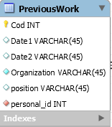
Рисунок 3.1 – MySqlWorkbench таблиця PreviousWork
Таблиця PreviousWork має наступні поля:
- Cod первинний ключ типу INT;
- Date1 текстове поле VARCHAR(45);
- Date2 текстове поле VARCHAR(45);
- Organization текстове поле VARCHAR(45);
- Position текстове поле VARCHAR(45);
- Personal_id FOREIGN_KEY типу INT.
Відомості про виділені атрибути Educationinstitute і їх приналежність відповідній суті приведені на Рис. 3.2. Educationinstitute має зв’язок один до багатьох з таблицею personal за вдяки ключю personal_id.
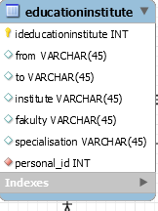
Рисунок 3.2 – MySqlWorkbench таблиця Educationinstitute
Таблиця Educationinstitute має наступні поля:
- ideducationinstitue первинний ключ типу INT;
- from текстове поле VARCHAR(45);
- to текстове поле VARCHAR(45);
- institute текстове поле VARCHAR(45);
- fakulty текстове поле VARCHAR(45);
- specialization текстове поле VARCHAR(45);
- Personal_id FOREIGN_KEY типу INT.
Відомості про виділені атрибути language і їх приналежність відповідній суті приведені на Рис. 3.3. language має зв’язок один до багатьох з таблицею personal за вдяки ключю personal_id.
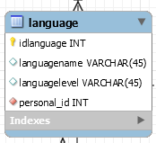
Рисунок 3.3 – MySqlWorkbench таблиця language
Таблиця language має наступні поля:
- idlanguage первинний ключ типу INT;
- languagename текстове поле VARCHAR(45);
- languaglevel текстове поле VARCHAR(45);
- Personal_id FOREIGN_KEY типу INT.
Відомості про виділені атрибути scientificworks і їх приналежність відповідній суті приведені на Рис. 3.4. scientificworks має зв’язок один до багатьох з таблицею personal за вдяки ключю personal_id.
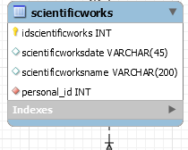
Рисунок 3.4 – MySqlWorkbench таблиця scientificworks
Таблиця scientificworks має наступні поля:
- id scientificworks первинний ключ типу INT;
- scientificworksdate текстове поле VARCHAR(45);
- scientificworksname текстове поле VARCHAR(200);
- Personal_id FOREIGN_KEY типу INT.
Відомості про виділені атрибути travels і їх приналежність відповідній суті приведені на Рис. 3.5. travels має зв’язок один до багатьох з таблицею personal за вдяки ключю personal_id.
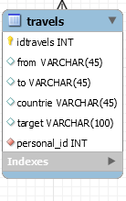
Рисунок 3.5 – MySqlWorkbench таблиця travels
Таблиця travels має наступні поля:
- idtravels первинний ключ типу INT;
- from текстове поле VARCHAR(45);
- to текстове поле VARCHAR(45);
- countrie текстове поле VARCHAR(45);
- target текстове поле VARCHAR(100);
- Personal_id FOREIGN_KEY типу INT.
Відомості про виділені атрибути awards і їх приналежність відповідній суті приведені на Рис. 3.6. awards має зв’язок один до багатьох з таблицею personal за вдяки ключю personal_id.
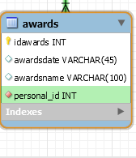
Рисунок 3.6 – MySqlWorkbench таблиця awards
Таблиця awards має наступні поля:
- idawards первинний ключ типу INT;
- awardsdate текстове поле VARCHAR(45);
- awardsname текстове поле VARCHAR(100);
- Personal_id FOREIGN_KEY типу INT.
Відомості про виділені атрибути family і їх приналежність відповідній суті приведені на Рис. 3.7. family має зв’язок один до багатьох з таблицею personal за вдяки ключю personal_id.
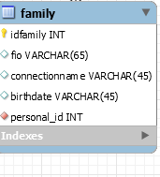
Рисунок 3.7 – MySqlWorkbench таблиця family
Таблиця family має наступні поля:
- idfamily первинний ключ типу INT;
- fio текстове поле VARCHAR(65);
- connectionname текстове поле VARCHAR(45);
- birthdate текстове поле VARCHAR(45);
- Personal_id FOREIGN_KEY типу INT.
Відомості про виділені атрибути military і їх приналежність відповідній суті приведені на Рис. 3.8. military має зв’язок один до багатьох з таблицею personal за вдяки ключю personal_id.
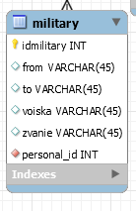
Рисунок 3.8 – MySqlWorkbench таблиця military
Таблиця military має наступні поля:
- idmilitary первинний ключ типу INT;
- from текстове поле VARCHAR(45);
- to текстове поле VARCHAR(45);
- voiska текстове поле VARCHAR(45);
- zvanie текстове поле VARCHAR(45);
- Personal_id FOREIGN_KEY типу INT.
Відомості про виділені атрибути academicstepen і їх приналежність відповідній суті приведені на Рис. 3.9. academicstepen має зв’язок один до одного з таблицею personal за вдяки ключю.
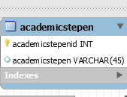
Рисунок 3.9 – MySqlWorkbench таблиця academicstepen
Таблиця academicstepen має наступні поля:
- Academicstepenid первинний ключ типу INT;
- academicstepen текстове поле VARCHAR(45).
Відомості про виділені атрибути faculty і їх приналежність відповідній суті приведені на Рис. 3.10. faculty має зв’язок один до одного з таблицею personal за вдяки ключю.
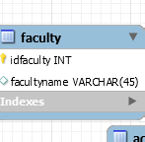
Рисунок 3.10 – MySqlWorkbench таблиця faculty
Таблиця faculty має наступні поля:
- facultyid первинний ключ типу INT;
- facultyname текстове поле VARCHAR(45).
Відомості про виділені атрибути academicposition і їх приналежність відповідній суті приведені на Рис. 3.11. academicposition має зв’язок один до одного з таблицею personal за вдяки ключю.
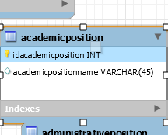
Рисунок 3.11 – MySqlWorkbench таблиця academicposition
Таблиця academicposition має наступні поля:
- academicpositionid первинний ключ типу INT;
- academicpositionname текстове поле VARCHAR(45).
Відомості про виділені атрибути administrativeposition і їх приналежність відповідній суті приведені на Рис. 3.12. administrativeposition має зв’язок один до одного з таблицею personal за вдяки ключю.
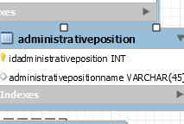
Рисунок 3.12 – MySqlWorkbench таблиця administrativeposition
Таблиця administrativeposition має наступні поля:
- idadministrativeposition первинний ключ типу INT;
- administrativepositionname текстове поле VARCHAR(45).
Відомості про виділені атрибути education і їх приналежність відповідній суті приведені на Рис. 3.13. education має зв’язок один до одного з таблицею personal за вдяки ключю.
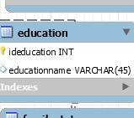
Рисунок 3.13 – MySqlWorkbench таблиця education
Таблиця education має наступні поля:
- ideducation первинний ключ типу INT;
- educationname текстове поле VARCHAR(45).
Відомості про виділені атрибути familystatus і їх приналежність відповідній суті приведені на Рис. 3.14. familystatus має зв’язок один до одного з таблицею personal за вдяки ключю.
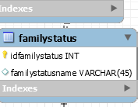
Рисунок 3.14 – MySqlWorkbench таблиця familystatus
Таблиця familystatus має наступні поля:
- idfamilystatus первинний ключ типу INT;
- familystatusname текстове поле VARCHAR(45).
Відомості про виділені атрибути nationality і їх приналежність відповідній суті приведені на Рис. 3.15. nationality має зв’язок один до одного з таблицею personal за вдяки ключю.
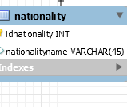
Рисунок 3.15 – MySqlWorkbench таблиця nationality
Таблиця nationality має наступні поля:
- idnationality первинний ключ типу INT;
- nationality name текстове поле VARCHAR(45).
Відомості про виділені атрибути personal і їх приналежність відповідній суті приведені на Рис. 3.16.
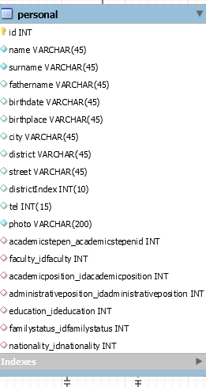
Рисунок 3.16 – MySqlWorkbench таблиця personal
Таблиця nationality має наступні поля:
- idnationality первинний ключ типу INT;
- name текстове поле VARCHAR(45);
- aurname текстове поле VARCHAR(45);
- fathername текстове поле VARCHAR(45);
- birthdate текстове поле VARCHAR(45);
- birthplace текстове поле VARCHAR(45);
- city текстове поле VARCHAR(45);
- district текстове поле VARCHAR(45);
- street текстове поле VARCHAR(45);
- districtIndex целочисленное поле INT(10);
- tel целочисленное поле INT(15);
- photo текстове поле VARCHAR(200);
- academicstepen_academicstepenid целочисленное поле INT(10);
- facultu_idfaculty целочисленное поле INT(10);
- academicposition_idacademicposition целочисленное поле INT(10);
- administrativeposition_idadministrativeposition целочисленное поле INT(10);
- education_ededucation целочисленное поле INT(10);
- familystatus_idfamilystatus целочисленное поле INT(10);
- nationality_idnationality целочисленное поле INT(10).

3.2.2 Загальна модель діаграмми MySQL Workbench
Склавши в MySQL Workbench все таблици і зїднавши їх зв’язками отримаємо наступну діаграму показану на рис. 3.17.
Після чого скориставшись возсожностямі MySQlWorkbench Export сгенерируем SQL скріпт. Який буде побудований із операторів SQL мови.
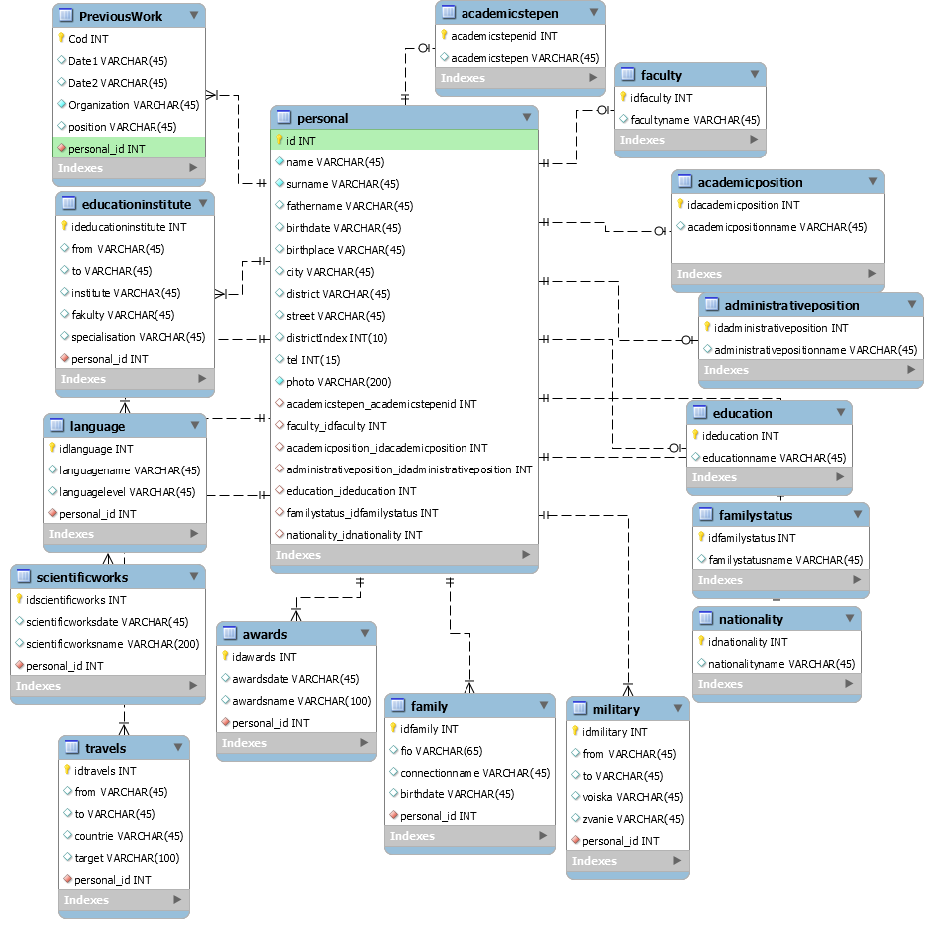
Рисунок 3.17 – MySqlWorkbench загальна модель

3.3 Проектування фізичної моделі бази даних за допомгою MySQL Workbench
Фізичні моделі баз даних визначають способи розміщення даних в середовищі зберігання і способи доступу до цих даних, які підтримуються на фізичному рівні. Історично першими системами зберігання і доступу були файлові структури і системи управління файлами (СУФ), які фактично були частиною операційних систем. Систем управління баз даних створювала над цими файловими моделями заспіваю надбудову, яка дозволяла організувати всю сукупність файлів таким чином, щоб вона працювала як єдине ціле і отримувала централізоване управління від систем управління баз даних. Однак безпосередній доступ здійснювався на рівні файлових команд, які систем управління баз даних використовувала при маніпулюванні всіма файлами, складовими збережені дані однієї або декількох баз даних [9].
Скориставшись функціоналом воркбенч сгенерируем фізичну модель бази данних. І отримаємо наступну Рис. 3.18 фізичну модель бази даних MySql.
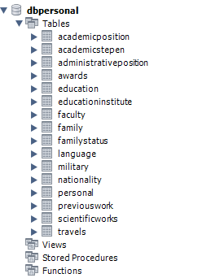
Рисунок 3.18 – MySqlWorkbench сгенерованна фізична модель баз даних

4 ПРОГРАМНА РЕАЛІЗАЦІЯ СИСТЕМИ

4.1 Підключення до бази даних за допомогою ADO

4.1.1 Створення форми Data для ADO
Підключення було винесено в окрему форму Delphie DataModule Рис. 4.1 і назавано Data.pas. А так же винесемо ADOConnection для підключення до бази, ADOTable для підключення до таблиці з бази даних. Для передачі даних програмі винесено ADOSource.
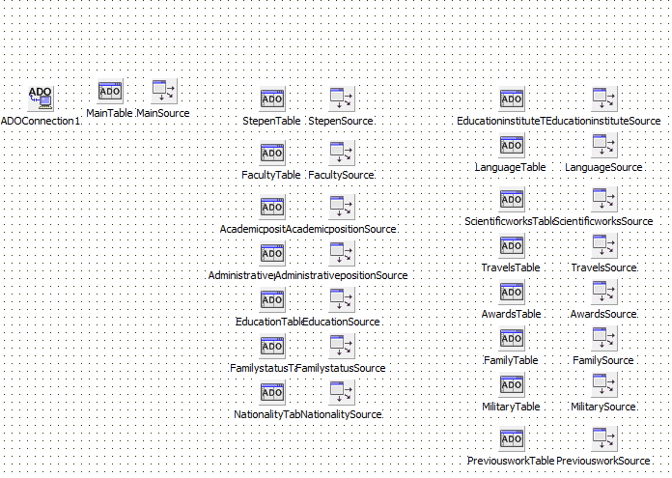
Рисунок 4.1 – форма Data для підключення к баз даних

4.1.2 Підключення ADO к базе даних
Елемент ADOConnection на формі Data Рис. 4.2
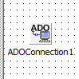
Рисунок 4.2 – ADOConncetion на формі Data
Налаштований ADOConnection1 до бази даних MySql рис. 4.3
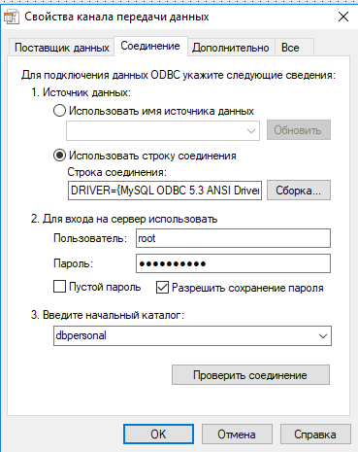
Рисунок 4.3 – ADOConncetion на формі Data
Для кожної таблиці з бази даних був створений елемент ADOTable і ADOSource:
- таблиця баз даних MySql PrviousWork була підключена до ADOTable за назвою PrviousWorkTable и ADOSource за назвою PrviousWorkSource
- таблиця баз даних MySql educationinstitute була підключена до ADOTable за назвою educationinstituteTable и ADOSource за назвою educationinstitutesource
- таблиця баз даних MySql language була підключена до ADOTable за назвою languageTable и ADOSource за назвою languageSource
- таблиця баз даних MySql scientificworks була підключена до ADOTable за назвою scientificworksTable и ADOSource за назвою scientificworksSource
- таблиця баз даних MySql travels була підключена до ADOTable за назвою travelsTable и ADOSource за назвою travelsSource
- таблиця баз даних MySql awards була підключена до ADOTable за назвою awardsTable и ADOSource за назвою awardsSource
- таблиця баз даних MySql family була підключена до ADOTable за назвою familyTable и ADOSource за назвою familySource
- таблиця баз даних MySql academicstepen була підключена до ADOTable за назвою academicstepenTable и ADOSource за назвою academicstepenSource
- таблиця баз даних MySql faculty була підключена до ADOTable за назвою facultyTable и ADOSource за назвою facultySource
- таблиця баз даних MySql academicposition була підключена до ADOTable за назвою academicpositionTable и ADOSource за назвою academicpositionSource
- таблиця баз даних MySql administrativepostion була підключена до ADOTable за назвою administrativepostionTable и ADOSource за назвою administrativepostionSource
- таблиця баз даних MySql education була підключена до ADOTable за назвою educationTable и ADOSource за назвою educationSource
- таблиця баз даних MySql familystatus була підключена до ADOTable за назвою familystatusTable и ADOSource за назвою familystatusSource
- таблиця баз даних MySql nationality була підключена до ADOTable за назвою nationalityTable и ADOSource за назвою nationalitySource
- таблиця баз даних MySql military була підключена до ADOTable за назвою militaryTable и ADOSource за назвою militarySource
- таблиця баз даних MySql personal була підключена до ADOTable за назвою personalTable и ADOSource за назвою personalSource

4.2 Головна форма Main програми
Головна форма Рис. 4.4 програми містить таблицю яка містить всіх співробітників. Для єфектівного доступу до інформації були реалізовані пошук, фільтрація і сортування. А так же з головної форми можна потрапити на персональну сторінку співробітника для редагування його профілю[10].
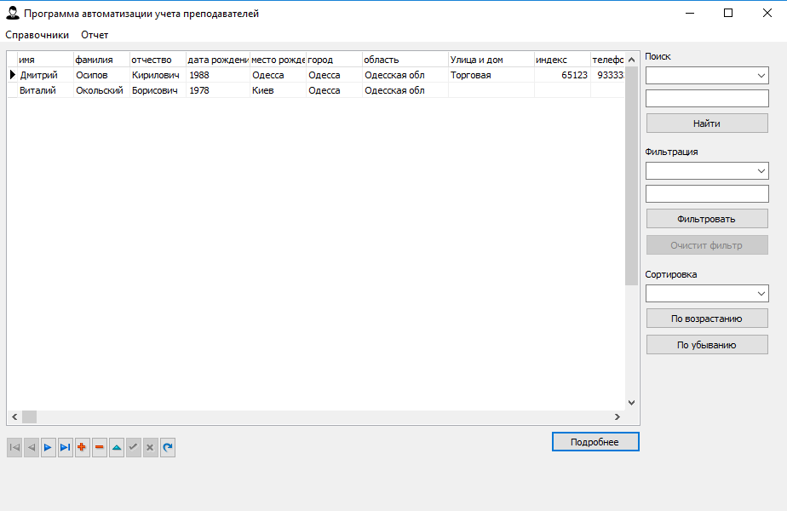
Рисунок 4.4 – Головна форма Main

4.2.1 Таблиця перегляду співробітників
Таблиця перегляду співробітників Рис. 4.5 має наступні поля:
- ім’я
- Прізвисько
- Ім’я по батькові
- Дата народження
- Місце народження
- Місце проживання
- Область проживання
- Вулиця та будинок проживання
- Індекс проживання
- Телефон
- Вчена ступінь
- Факультет
- Академічеа посада
- Адміністративна посада
- Освіта
- Сімейний стан
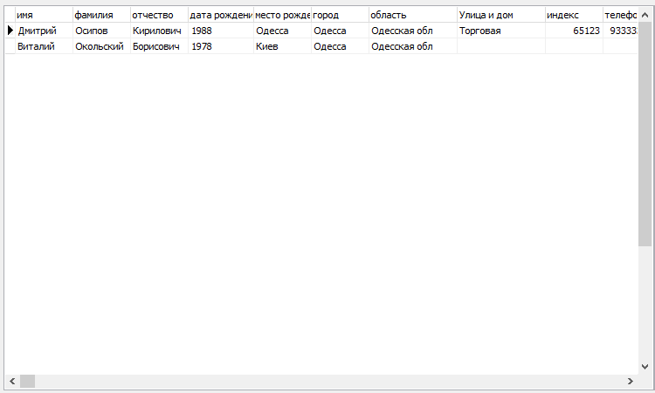
Рисунок 4.5 – Таблиця перегляду співробітників

4.2.2 Пошук у таблиці перегляду співробітників
Завдяки пошуку Рис. 4.6 ми можемо ефективно переміщатися по таблиці персоналу. Пошук вироблено за такими стовпцями:
- Ім’я працівника
- Прізвесько працівника
- Ім’я по батькові працівника
- Дата народження працівника
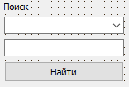
Рисунок 4.6 – Пошук у таблиці персоналу
Нижче наведено текст методу пошуку:
procedure TForm1.Button2Click(Sender: TObject);
Var title : TCaption;
begin
title := Combobox1.Text;
if title = 'имя' then title := 'name';
if title = 'фамилия' then title := 'surname';
if title = 'отчество' then title := 'fathername';
if title = 'дата рождения' then title := 'birthdate';
if not Data.DataModule2.MainTable.Locate(title, Edit2.Text, [loCaseInsensitive,
loPartialKey]) then
ShowMessage('Запись не найдена');
end;

4.2.3 Фільтрація у таблиці перегляду співробітників
Завдяки фільтрації Рис. 4.7 ми можемо ефективно знаходити необхідні нам данні. Фільтрація вироблено за такими стовпцями:
- Ім’я працівника
- Прізвесько працівника
- Ім’я по батькові працівника
- Дата народження працівника
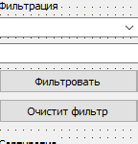
Рисунок 4.7 – Фільтрація у таблиці персоналу
Нижче наведено текст методу фільтрації:
procedure TForm1.Button3Click(Sender: TObject);
Var title : TCaption;
begin
title := Combobox2.Text;
if title = 'имя' then title := 'name';
if title = 'фамилия' then title := 'surname';
if title = 'отчество' then title := 'fathername';
if title = 'дата рождения' then title := 'birthdate';
if Length(Edit3.Text) > 0 then
begin
Data.DataModule2.MainTable.Filtered:=false;
Data.DataModule2.MainTable.Filter:=title + ' LIKE ' + QuotedStr(Edit3.Text+ '%');
Data.DataModule2.MainTable.Filtered:=true;
Button4.Enabled:=true;
end
else Data.DataModule2.MainTable.Filtered:=false;
end;

4.2.4 Сортування у таблиці перегляду співробітників
Завдяки пошуку Рис. 4.8 ми можемо ефективно перетворювати таблицю персоналу. Сортування вироблено за такими стовпцями:
- Ім’я працівника
- Прізвесько працівника
- Ім’я по батькові працівника
- Дата народження працівника
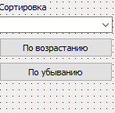
Рисунок 4.8 – Сортування у таблиці персоналу
Нижче наведено текст методу сортування:
procedure TForm1.BitBtn1Click(Sender: TObject);
Var title : TCaption;
begin
title := Combobox3.Text;
if title = 'имя' then title := 'name';
if title = 'фамилия' then title := 'surname';
if title = 'отчество' then title := 'fathername';
if title = 'дата рождения' then title := 'birthdate';
if Length(ComboBox3.Text) > 0 then
begin
DataModule2.MainTable.IndexFieldNames:=title +' ASC';

end
else Data.DataModule2.MainTable.Filtered:=false;
end;

4.3 Персональна сторінка співробітника
Персональна сторінка співробітника зображена на Рис. 4.9 та має назву Edit.pas.
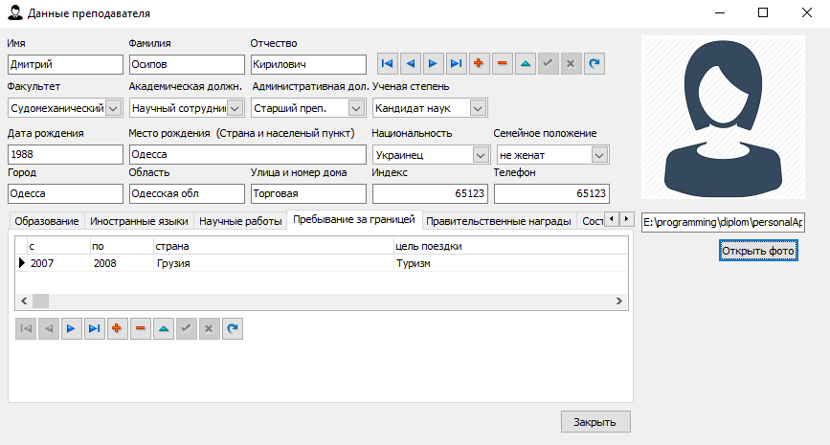
Рисунок 4.9 – Персоанльна сторінка співробітника
Персональна сторінка співробітника має настпні поля:
- ім’я працівника
- Прізвисько працівника
- Ім’я по батькові
- Дата народження
- Місце народження
- Місце проживання
- Область проживання
- Вулиця та будинок проживання
- Індекс проживання
- Телефон
- Вчена ступінь
- Факультет
- Академічеа посада
- Адміністративна посада
- Освіта
- Сімейний стан
- Національність
Персональна сторінка співробітника має насутпні таблиці для редагування. Доступ до них відбувається через вкладки.
Таблиця з даними про освіту зображена на Рис. 4.10 та має наступні данні:
- поле про статус навчання
- дата вступу до навчального закладу
- дата закінчення навчального закладу
- назва навчального закладу
- факультет
- спеціальність
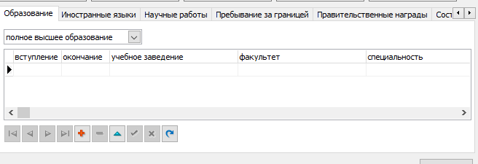
Рисунок 4.10 – Вкладка з таблицею про освіту
Таблиця з даними про володіння іноземними мовами зображена на Рис. 4.11 та має наступні данні:
- назву іноземної мови
- рівень володіння іноземною мовою
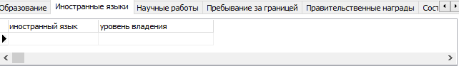
Рисунок 4.11 – Вкладка з таблицею про володіння іноземними мовами
Таблиця з даними про наукові роботи зображена на Рис. 4.12 та має наступні данні:
- дата публікації наукової роботи
- назва наукової роботи
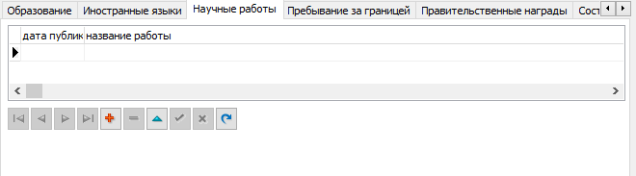
Рисунок 4.12 – Вкладка з таблицею про наукові роботи
Таблиця з даними про перебування закордоном зображена на Рис. 4.13 та має наступні данні:
- дату початку поїздки
- дату закінчення поїздки
- назва страни пребування
- мета поїздки
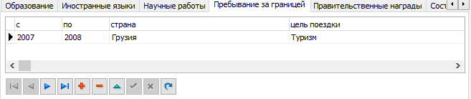
Рисунок 4.13 – Вкладка з таблицею про перебування за кордоном
Таблиця з даними про урядові нагороди зображена на Рис. 4.14 та має наступні данні:
- дату отримання нагороди
- назва нагороди
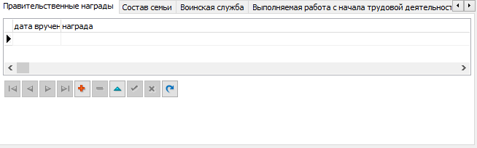
Рисунок 4.14 – Вкладка з таблицею про урядові нагороди
Таблиця з даними про склад сімї зображена на Рис. 4.15 та має наступні данні:
- прізвище ім'я по батькові
- родинний зв’язок
- дата народження
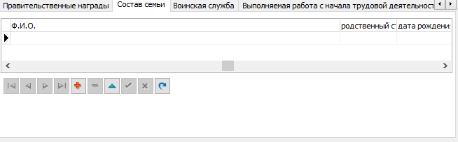
Рисунок 4.15 – Вкладка з таблицею про урядові нагороди
Таблиця з даними про військова служба зображена на Рис. 4.16 та має наступні данні:
- початок служби
- закінчення служби
- місце служби
- звання
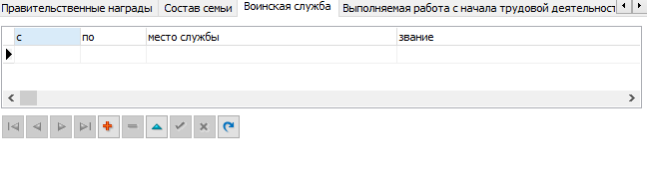
Рисунок 4.16 – Вкладка з таблицею про військову службу
Таблиця з даними про виконувану роботу з початку трудової діяльності зображена на Рис. 4.17 та має наступні данні:
- дата прийому на роботу
- дата звільнення
- назва підприємства
- посада
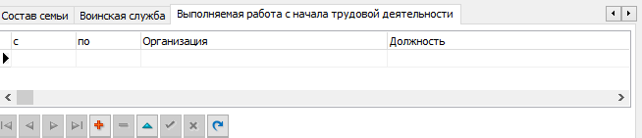
Рисунок 4.17 – Вкладка з таблицею про виконувану роботу з початку трудової діяльності
В персональній формі працівника реалізована можливість зберігання його фотокартки інтерфейс зображен на Рис. 4.18
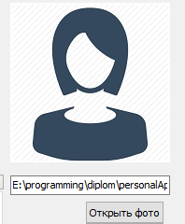
Рисунок 4.19 – Місце для фото працівника

4.4 Форма з довідниками
Для того що б прискорити і підвищити інформативність деяких полів були реалізовані довідникиі. Довідники можливо редагувати, додаючи нові і видаляючи старі поля. Кожному довіднику відповідає вкладка на формі UnitSprav.pas Рис. 4.20.
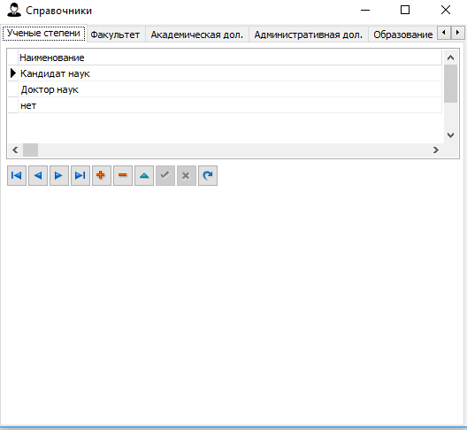
Рисунок 4.20 – Довідники на формі UnitSprav.pas
Довідник факультет дозволяє додавати нові і видаляти старі факультети Рис. 4.21
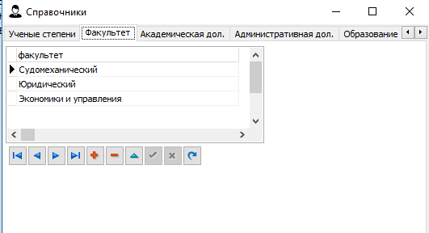
Рисунок 4.21 – Довідник факультет на формі UnitSprav.pas
Довідник академічна посада дозволяє додавати нові і видаляти старі академічні посади Рис. 4.22
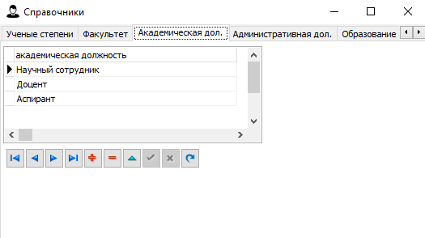
Рисунок 4.22 – Довідник академічна посада на формі UnitSprav.pas
Довідник адміністративна посада дозволяє додавати нові і видаляти старі адміністративні посади Рис. 4.23
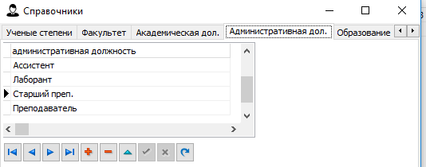
Рисунок 4.23 – Довідник адміністративні посади на формі UnitSprav.pas
Довідник освіта дозволяє додавати нові і видаляти старі ступені освіти посади Рис. 4.24
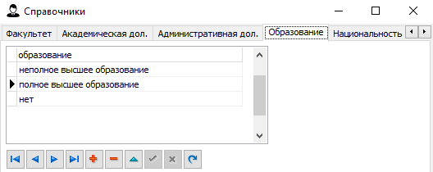
Рисунок 4.24 – Довідник освіта на формі UnitSprav.pas
Довідник національність дозволяє додавати національності посади Рис. 4.25
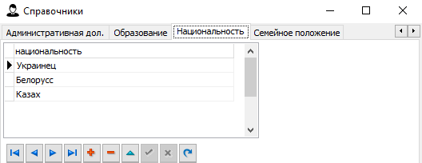
Рисунок 4.25 – Довідник національність на формі UnitSprav.pas
Довідник сімейний стан дозволяє додавати та редагувати сімейний стан Рис. 4.26
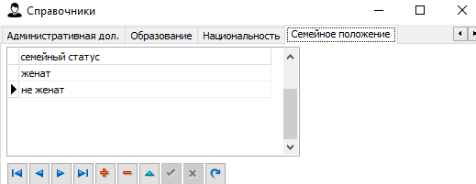
Рисунок 4.26 – Довідник сімейний стан на формі UnitSprav.pas

5 ОХОРОНА ПРАЦІ

Значна роль у профілактиці травм на виробництві користувачів ПК відводиться системі охорона праці. Існує перелік профілактичних заходів для користувачів ПК, що включає як складові первинної профілактики здоров'я (професійний відбір), так і вторинної, яка направлена на зниження ймовірності розвитку перевтоми та перенапруження. Ці комплексні заходи спрямовані на відновлення продуктивності і підвищення безпеки праці фахівці комп’ютерників.

5.1 Вимоги до виробничих меблів на робочіх місцях з відео дисплейними терміналами
Вимоги до конструкції робочого столу, стільця, підставки для ніг на робочих місцях з ВДТ визначаються НПАОП 0.00-1.28-10.
Конструкція робочого столу має відповідати сучасним вимогам ергономіки і забезпечувати оптимальне розміщення. На робочій поверхні всього обладнання та приспосіблень, що використовуються, з урахуванням їх розмірів та конструктивних особливостей. Висота робочої поверхні столу для ВДТ має бути в межах 680—800 мм, а ширина і глибина — забезпечувати можливість виконання операцій у зоні досяжності моторного поля Рис. 5.1. Рекомендовані розміри столу: висота — 725 мм, ширина — 600—1400 мм, глибина — 800—1000 мм. Робочий стіл повинен мати простір для ніг висотою не менще 600 мм, шириною не менше 500 мм, глибиною на рівні колін не менше 450 мм, на рівні витягнутої ноги — не менше 650 мм.
Робочий стіл для ВДТ, як правило, має бути обладнаним підставкою для ніг шириною не менше 300 мм та глибиною не менше 400 мм, з можливістю регулювання по висоті в межах 150 мм та кута нахилу опорної поверхні — в межах 20°. Підставка повинна мати рифлену поверхню та бортик на передньому краї заввишки 10 мм. Застосування підставки для ніг тими, у кого ноги не дістають до підлоги, коли робоче сидіння знаходиться на висоті, потрібній для забезпечення оптимальної робочої пози, є обов'язковим.
Робочий стілець користувача ВДТ повинен мати такі основні елементи: сидіння, спинку та стаціонарні або знімні підлокітники.
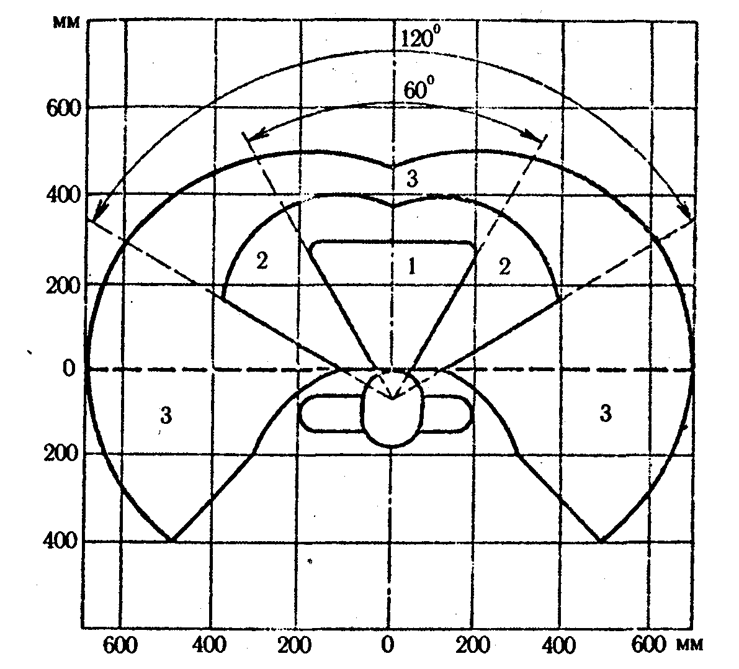
Рисунок 5.1 − Зони для виконання ручних операцій та розміщення органів керування
Конструкція робочого стільця має забезпечувати підтримання раціональної робочої пози під час виконання основних виробничих операцій, створювати умови для зміни пози. Тому стілець повинен бути підйомно-поворотним і регулюватися по висоті та кутах нахилу сидіння і спинки, а також відстані спинки від переднього краю сидіння, висоті підлокітників.
Регулювання кожного параметра має бути незалежним, плавним або ступінчатим, мати надійну фіксацію. Зусилля при цьому не повинні перевищувати 20 Н. Хід ступінчатого регулювання елементів сидіння має становити для лінійних розмірів 15—20 мм, для кутових 2—5°.
Ширина та глибина сидіння повинні бути не меншими за 400 мм. Висота поверхні сидіння має регулюватися в межах 400—500 мм, а кут нахилу поверхні від 15° вперед до 5° назад. Поверхня сидіння має бути плоскою, передній край заокругленим.
Висота спинки сидіння має становити 300±20 мм, ширина — не менше 380 мм, радіус кривизни в горизонтальній площині — 400 мм. Кут нахилу спинки повинен регулюватися в межах 0—30° відносно вертикального положення. Відстань від спинки до переднього краю сидіння повинна регулюватись у межах 260—400 мм. Для зниження статичного напруження м'язів рук необхідно застосовувати стаціонарні або знімні підлокітники довжиною не менше 250 мм, шириною — 50—70 мм, що регулюються по висоті над сидінням у межах 230±30 мм та по відстані між підлокітниками у межах 350—500 мм.
Сидіння, спинка та підлокітники стільця мають бути напівм'якими, з неслизьким, таким, що не електризується та повітропроникним покриттям, матеріал якого забезпечує можливість легкого очищення від забруднення.
Конструкція виробничих меблів для користувача ВДТ має бути такою, щоб забезпечувати йому підтримання оптимальної робочої пози з такими ергономічними характеристиками: ступні ніг — на підлозі або на підставці для ніг; стегна — в горизонтальній площині; верхні (плечові) частини рук — вертикальні; кут ліктьового суглоба (*між плечем та передпліччям) — 70—90°; зап'ястки зігнуті під кутом не більше 20° відносно горизонтальної площини, нахил голови вперед в межах 15—20° до вертикалі (рис. 5.2)
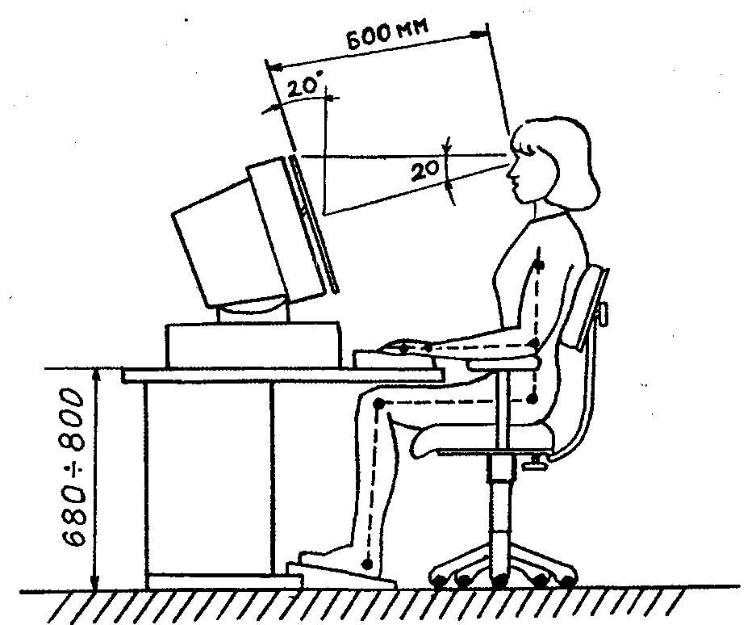
Рисунок 5.2 − Деякі ергономічні характеристики робочого місця з ВДТ

5.2 Сучасні методи підвищення безпеки і продуктивності праці фахівців комп’ютерників
Для збереження здоров'я та підвищення працездатності користувачів ВДТ значна увага повинна приділятись:
- медичні методам підвищення безпеки і продуктивності праці фахівців комп’ютерників;
- технічним методам підвищення безпеки і продуктивності праці фахівців комп’ютерників;
- організаційним методам підвищення безпеки і продуктивності праці фахівців комп’ютерників.

5.2.1 Медичні методам підвищення безпеки і продуктивності праці фахівців комп’ютерників
Медичні огляди.
Згідно з "Положенням про медичний огляд працівників певних категорій", затвердженим наказом МОЗ України від 31. 03. 94 № 45 працюючі з ВДТ ЕОМ і ПЕОМ підлягають обов'язковим медичним оглядам (попереднім та періодичним).
Попередній медичний огляд під час влаштування працівника на роботу. Основною метою такого огляду є встановлення початкового стану здоров'я претендента, та визначення його фізичної та психічної придатності до роботи за конкретно обраною професією. Під час проведення попереднього медичного огляду важливо виявити осіб, які за медичними показниками не можуть бути допущені до роботи в умовах дії несприятливих виробничих факторів, характерних для даної професії. Як правило, для таких осіб є властивим наявність певних паталогічних станів (процесів), які або знижують стійкість організму до дії несприятливих виробничих факторів, або самі можуть збільшуватись під впливом тих же факторів, або і те й інше разом взяте.
Основними критеріями оцінки придатності до роботи з ВДТ мають бути показники стану органів зору: гострота зору, показники рефракції, акомодації, стану бінокулярного апарату ока тощо. Нерідко саме приховані вади зору, які раніше не були виявлені, стали причиною багатьох гострих його порушень у користувачів ВДТ.
У ДСанПіН 3.3.2-007-98 визначені протипоказання з боку органів зору:
- гострота зору з кореляцією не нижча ніж 0,5 на одному оці і 0,2 — на другому;
- рефракція: міопія вище 6,0 Д, гіперметропія вище 4,0 Д, астигматизм (будь-якого виду) вище 3,0 Д;
- відсутність бінокулярного зору;
- лагофтальм;
- хронічні захворювання переднього відрізку очей;
- захворювання зорового нерва і сітківки;
- лаукома.
При попередньому медичному огляді необхідно враховувати також стан організму в цілому. В тому ж нормативному документі регламентовані й загальні (соматичні) протипоказання.
Періодичні медичні огляди проводяться протягом строку трудової діяльності для працівників певних категорій, визначених наказом МОЗ України від 31. 03. 94 № 45.
Такі огляди забезпечують динамічний нагляд за станом здоров'я працівника, виявлення ранніх ознак впливу несприятливих виробничих факторів на організм, а також захворювань, які не дають змоги продовжувати роботу за даною професією. Періодичність оглядів, склад комісії лікарів, що приймає участь в оглядах, перелік лабораторних та функціональних досліджень, які повинні бути проведені у процесі огляду визначені з урахуванням конкретних несприятливих виробничих факторів і особливостей трудового процесу.
Для осіб, які працюють за ВДТ ЕОМ та ПЕОМ періодичні медичні огляди мають проводитись раз на два роки комісією у складі терапевта, невропатолога та офтальмолога. Окрім того, жінки, що працюють за таким обладнанням обов'язково оглядаються лікарем акушером-гінекологом один раз на два роки. Відповідно до ДСанПіН 3.3.2-007-98 жінки з часу встановлення вагітності та в період годування дитини грудьми до виконання всіх робіт, пов'язаних з використанням ВДТ ЕОМ та ПЕОМ не допускаються.
Раціональне та профілактичне харчування.
Відомо, що здоров'я людини, її працездатність, активне розумове та фізичне довголіття вагомо залежить від правильного харчування. Воно повинно бути організовано таким чином, щоб забезпечувати нормальний розвиток та злагоджену роботу всього організму. Для цього раціон харчування має бути збалансованим як за кількісними, так і за якісними показниками залежно від потреб людини, які в значній мірі визначаються характером виконуваної роботи. Трудова діяльність користувачів ВДТ характеризується малими енергетичними витратами на фоні значного розумового та нервово-емоційного напруження. З огляду на це, їх їжа повинна бути калорійно обмеженою, однак якісною та повноцінною.
Харчування користувачів ВДТ має бути не лише раціональним, а й профілактичним. Основу профілактичного харчування складають продукти, багаті вітамінами А, В1, В2 та В12, які мають винятково важливе значення для нормального функціонування зорового аналізатора. Вітамін А (ретинол) необхідний для утворення в сітківці світлочутливої речовини. Ретинол є лише в тваринних продуктах, а його провітамін (каротин) — в рослинах.
В зелених і оранжевих частинах рослин є каротин, який перетворюється в організмі у вітамін А. Особливо багаті на каротин червона морква, червоний перець, шпинат, абрикоси, зелений горошок та інші. Виготовлення страв з подрібнених продуктів у легкорозчинному жирі, наприклад олії (салат) в 4—5 разів покращує всмоктування каротину в кишківнику. Добова потреба у вітаміні А для дорослих 1—1,5 мг, а для користувачів ВДТ, особливо літніх — 1,5—2 мг. Половину необхідного вітаміну А можна замінити каротином.
Нестача вітамінів групи В призводить до порушення функцій нервів ока (в тому числі головного оптичного нерва), знижує прозорість оболонок ока тощо. Вітамін В1 (тіамін) міститься в дріжджах, особливо в сухих пивних хлібному квасі, зернових та бобових культурах. Тіамін знаходиться, в основному, в зародку зерна та його оболонках (висівках). Тому нестача вітаміну В1 часто зустрічається у людей, які вживають у їжу вироби лише з пшеничного борошна вищих гатунків. З продуктів тваринного походження найбільше тіаміну є в печінці та нежирній свинині.
Таким чином, раціональне та профілактичне харчування допоможе зоровому аналізатору та й всьому організму користувача вцілому, нормально виконувати необхідні функції.
Спеціальні вправи, самомасаж та психофізичне розвантаження.
Численні дослідження показали, що комплекси нескладних фізичних вправ, які щоденно виконуються в процесі роботи сприяють покращенню функціонального стану організму, підтриманню високого рівня працездатності та збереженню здоров'я працівників. Такий комплекс має, перш за все, профілактичне значення у попередженні захворювань, що можуть бути спричинені специфічними умовами праці в окремих професіях.
Діяльність, що пов'язана з використанням ВДТ характеризується високою напруженістю зорових функцій, великими фізичними навантаженнями, які припадають лише на кисті рук на фоні малої загальної рухової активності, значним нервово-емоційним компонентом в роботі. При довготривалому перебуванні в сидячому положенні і малій руховій активності знижується інтенсивність обміну речовин, кровообігу, з'являються застійні явища в органах малого таза, черевної порожнини, в ногах, стає слабшою мускулатура, погіршується постава. В таких випадках комплекс спеціальних фізичних вправ, так звана виробнича гімнастика, дозволяє компенсувати нестачу рухової активності. Виробнича гімнастика має на меті, перш за все, усунення несприятливого впливу одноманітного навантаження на одні і ті ж групи м'язів шляхом залучення до роботи раніше бездіяльних груп м'язів.
Вправи, що входять до комплексу виробничої гімнастики, час і методику їх проведення вибирають з урахуванням особливостей праці, зміни функціонального стану організму працівника протягом робочого дня.
Слід зазначити, що заняття фізкультурними вправами повинні бути помірними, а їх ритм та інтенсивність визначатись станом здоров'я користувача. Так, при загостренні запальних процесів виробничою гімнастикою не слід займатися. В такому випадку варто обмежитись лише вправами для очей та зняття розумового напруження.
Психофізіологічне розвантаження працівників, що виконують роботи із застосуванням ВДТ повинно проводитись у спеціально обладнаних приміщеннях (кімнатах психофізіологічного,розвантаження) під час регламентованих перерв, або наприкінці робочого дня.
Під час проведення психофізіологічного розвантаження рекомендується включати деякі елементи методу аутогенного тренування. Цей метод заснований на свідомому застосуванні комплексу взаємозв'язаних заходів психічного саморегулювання і нескладних фізичних вправ із словесним самонавіюванням; головна увага при цьому приділяється набуванню та закріпленню навичок м'язового розслаблення (релаксації).
В сеансі, що рекомендується, виділяються 3 періоди, які відповідають фазам відновлювального процесу.
1-й період — відволікання працівників від виробничого середовища. Він відповідає фазі залишкового збудження. В цей період звучить повільна мелодійна музика, спів пташок. Неабияке значення має кольорове оформлення та інтер'єр кімнати психофізіологічного розвантаження. Прийнявши зручну позу, працівники адаптуються і психологічно готуються до наступних періодів.
2-й період — заспокійливий — відповідає фазі відновлювальноґо гальмування. Для цього періоду пропонується перегляд слайдів із зображенням квітучого лугу, березового гаю, гладкої поверхні ставка і т. п. Через навушники транслюється спокійна музика, на її фоні промовляються заспокійливі формули аутогенного тренування.
Формули промовляються спокійно, неголосно, повільно, інтонація голосу спокійна. Як функціональне освітлення застосовується зелене світло. Яскравість світла має поступово знижуватися протягом періоду, в кінці його світло вимикається зовсім на 1—2 хв. Екран також гасне.
3-й період — активізація — відповідає фазі підвищеного збудження. Застосовуються заходи збуджуючого характеру: червоне світло змінної яскравості, бадьора музика, мобілізуючі формули аутогенного тренування.
На початку цього періоду світло вимкнене, потім на екрані з'являється, червона пляма, розміри і яскравість якої поступово збільшуються. В кінці ' Періоду звучить бадьора музика.
Такі сеанси можуть складатися з двох періодів. У цих випадках музичний супровід проводиться за єдиною програмою через індивідуальні навушники. Сеанс триває 10 хв. і складається з двох рівних частин, розділених невеликою паузою: повне розслаблення на початку і активізація працездатності під кінець сеансу.
У ряді випадків психофізіологічного розвантаження на фоні музичних програм звучать окремі фрази навіювання відпочинку, доброго самопочуття і на заключному етапі — бадьорості.
Після сеансів психофізіологічного розвантаження у працівників знижується почуття стомленості, відзначається бадьорість, добрий настрій. Загальний стан значно поліпшується.

5.2.2 Технічні методи підвищення безпеки і продуктивності праці фахівців комп’ютерників
Вдосконалення конструкціх ВДТ для підвищення їх рівня безпеки.
Корпуси дисплеїв стали екранувати: всередині на корпус напилюється металевий шар товщиною в кілька мікрон, еквівалентний, тим не менше, цілому саркофагу із металу. В результаті застосування даної технології електричне та електростатичне поля вдалося знизити до фонових значень вже на відстані 5—7 см від корпусу, а в поєднанні із системою компенсації магнітного поля така конструкція дисплея забезпечує максимальну безпеку користувачеві. Такі дисплеї мають маркіровку Low Radiation (низьке випромінювання).
Один з основних параметрів монітора, что вплівають на зоровий напругу - якість зображення на екрані дисплея, є результатом підсумовування найважлівішіх чінніків, закладення в конструкції монітора.
Чіткість и різкість зображення залежався в першу черга від роздільної здатності монітора, яка візначається числом дискретних елементів зображення відтворюваніх монітором по горізонталі и вертікалі. Існують следующие стандартні значення (в дужках навідні назва стандарту для персональних комп'ютерів).
Максимальна роздільна здатність дисплея 1600х900, 1920х1200, 2560х1080, 3840х2160 . Чим вищє роздільна здатність, тім точніше и чіткіше зображення на екрані, тім легше воно для сприйняттів, тім менше стомлює зоровий систему.
Мінімізація мерехтіння зображення досягається шляхом збільшення частоти зміни кадрів, званої такоже частотою вертікальної розгорткі. Критична частота, при якій зображення спріймається як незмінне для 95% операторів при середній яскравості монітора, дорівнює 76 Гц для позитивного зображення и 67 Гц для негативного зображення.
Якість зображення такоже залежить від яскравості самого монітора, яка в условиях зовнішнього освітлення винна буті оптимальною. Рекомендований фахівцямі значення яскравості - 70 кд / м. Допустиме значення відбівної здатності екранах відповідно до СанПіН и стандартів - не более 1%. Для зменшення відбіття використовують темне або тоноване скло зі спеціальною хімічною обробка, застосовують удосконалені конструкції ЕПТ з плоским и надпласкім екранах.
Широке застосування нашли рідкокрісталічні монітори. Спожіваючі значний менше енергії, чем їх електронно-променеві аналоги, рідкокрісталічні монітори мають і набагато менший за потужністю и спектру букет віпромінювань, причому основна его частина пріпадає на видиме світло. У комп'ютерів з ЖК-дисплеями є й інші ареимущества: Пласка поверхня дисплея дозволяє избежать вікрівлення ліній, мерехтіння РК-дисплея значний менше, чем у електронно-променевої трубки, тому навантаження на зір користувача теж нижчих; Рідкокрісталічні монітори зручно використовуват в условиях вісокої запиленості повітря або, навпаки, в пріміщеннях з підвіщенімі вимоги до чистоти, оскількі не накопічують вокруг себе пил, якові намагаються збірають ЕПТ завдяк електростатічного поля.
Переваги рідко кристалічних моніторів над трубчастими:
- відсутнє мерехтіння, властиве ЕЛТ у зв'язку з постійним перемальовування екрану. На РК-дисплеї пікселі займають строго певний, фіксований становище, і колір їх змінюватись тільки в тому місці екрана, де на "картинці" відбувається рух;
- ніяких проблем пов'язаних зі зведенням променів. У кольорового ЕЛТ-монітора не одна, а три гармати, кожна на свій колір, і які посилають кожна по променю, виникає проблема налаштувань за відомостями і фокусуванні променів, ідеально нічого не буває, а тому знову страждає якість зображення. У ЖК-моніторі кожен піксель розташований у фіксованій матриці;
- ликів на екрані ЖК монітора в кілька разів менше. Коефіцієнт відбиття світла від поверхні РК монітора в три і більше разів менше, ніж від поверхні кінескопа з найдосконалішим на сьогоднішній момент покриттям антивідблиску (Sony FD Trinitron, Mitsubishi Diamondtron NF);
- РК-монітор не створює навколо себе дуже шкідливого для здоров'я людини постійного електростатичного потенціалу, так як має нульовий постійний потенціал дисплея;
- РК-монітор споживає рази в три-чотири менше електроенергії, ніж ЕЛТ, що може оказться важливим показником в ряді випадків, наприклад для тісних офісів.

Ергономічні клавіатури та інші пристрої введення інформації
Як правило, ергономічна клавіатура володіє нестандартним зовнішнім виглядом: вигнута форма клавіатури, нестандартний алфавітний блок. Все це може здивувати покупця. Навіщо це зроблено і в чому перевага подібної форми.
Кисті рук під час роботи повинні розташовуватися паралельно один одному. Ергономічні клавіатури дозволяють максимально природно розташувати руки, а це значить, що вони будуть менше втомлюватися і затікати.
Існує кілька різновидів ергономічних клавіатур, це: «розломленими», де пристрій розділено на дві частини, які можна нахиляти під оптимальним для користувача кутом і вигнуті, алфавітна частина яких має хвилеподібний, вигнутий вид (кут нахилу таких пристроїв міняти неможливо).
Обидва різновиди цих пристроїв коштують по-різному і мають різний зовнішній вигляд. Крім того, остаточна вартість залежить ще і від додаткових кнопок, присутніх на ній (наприклад, для перемикання музики, збільшення гучності, колеса прокрутки і ін.), Але всіх їх об'єднує те, що вони дозволяють набагато зручніше і простіше працювати користувачеві з персональним комп'ютером.
Системи дистанційного керування комп'ютером.
Сигнальний провід миші іноді розглядається як заважає і обмежує фактор. Цього чинника позбавлені бездротові миші. Однак бездротові миші мають серйозну проблему - разом з сигнальним кабелем вони втрачають стаціонарне харчування і змушені мати автономне, від акумуляторів або батарей, які вимагають підзарядки або заміни, а також збільшують вагу пристрою.
Акумулятори бездротової миші можуть заряджатися як поза миші, так і всередині неї (точно так само, як акумулятори в мобільних телефонах). В останньому випадку миша повинна періодично приєднуватися до стаціонарного харчування через кабель, док-станцію або майданчик для індукційного харчування.
Перевагою бездротової клавіатури, перш за все, в тому, що у неї немає шнурів, які з'єднують її з комп'ютером. А до нього і без цього тягнуться багато інших дроти, які розкидані біля робочого місця і створюють незручності.
Є бездротові usb клавіатури, які передають інформацію через радіоканал. Вони застосовують usb-інтерфейс для зв'язку з комп'ютером. Ця бездротова технологія набагато дешевше Bluetooth. І максимально допустима швидкість передачі даних у неї вище, ніж в Bluetooth клавіатурах.
Мультифункціональні пристрої.
Мультифункціональні пристрої оснащені сенсорним екраном замість традиційної клавіатури і миші, товщина їх корпусу складає не більше півтора сантиметрів, а вага - не більше 500 грамів. Мультифункціональні пристрої, в першу чергу, підкуповують саме своєю компактністю і малою вагою, що дає можливість користуватися такими пристроями практично в будь-якому місці, де б ви не знаходилися.
Великий плюс мультифункціональних пристроїв - це, звичайно, наявність сенсорного екрану, який замінює і клавіатуру, і миша. З сенсорним екраном дуже зручно працювати, особливо при виконанні стандартних завдань - перегляду електронної пошти, складання розкладів і планів.
Компактність, габаритні розміри мультифункціональних пристроїв невеликі, тому такий пристрій можна носити з собою всюди. Мультифункціональні пристрої легше і тонше традиційних ноутбуків, а значить, він може стати ідеальним супутником під час подорожей і ділових поїздок.
Малошумні комп'ютерні системи.
Шум жорстких дисків є найбільш важко усуваються складової шуму. В даний час найвірніший метод - переклад операційної системи на SSD і використання жорстких дисків для всього іншого. Крім зменшення шуму системи в цілому - це прискорює роботу операційної системи через малого часу доступу до численних дрібних файлів.
Більшість сучасних комп'ютерів вимагають активного охолодження, для якого зазвичай використовуються вентилятори. Вентилятори як правило ставляться на блок живлення, процесор і на більшість сучасних дискретних відеокарт. Шум від вентиляторів може посилюватися у міру нагрівання охолоджуваних елементів або змінювати частоту в процесі резонансу між частотами видаваного звуку кількох вентиляторів.
Так як в більшості випадків використання комп'ютера оптичний привід не є постійно діючим пристроєм, особливих заходів для зниження шумності приводу не приймається. Але на студіях звукозапису застосовують фізичні вимикачі харчування приводів і використовують програми, подібні Nero Drivespeed, для уповільнення швидкості обертання шпинделя CD / DVD-приводу.
Способи зниження шуму:
- кріплення вентиляторів на вибропоглощающих шайбах або вибропоглощающих прокладках дозволяє знизити передачу вібрації на корпус. Зменшення напруги на вентиляторах - ефективний і дешевий метод зниження їх шуму. На роз'ємах певних конструкцій це робиться простий установкою в вільні контакти резисторів. Сучасні материнські плати також допускають регулювання швидкості обертання через BIOS або програмні утиліти. Регулювати швидкість обертання можна шляхом використання спеціального імпульсного контролера. Зменшення швидкості обертання вентиляторів дозволяє знизити шум від вентилятора, коли від нього не вимагається максимальна продуктивність;
- рівень шуму процесора значно знижується при використанні охолоджуючих модулів з тихими вентиляторами або взагалі без них. Алюмінієві і особливо більш дорогі мідні краще справляються з розсіюванням тепла, Крім типу матеріалу не менше значення має площу радіатора. Це означає, як правило, що більш великі охолоджуючі модулі мають більш високу ефективність.;
- рішення для повного усунення шуму від жорстких дисків - використання SSD-накопичувачів. Такі накопичувачі мають більшою швидкістю доступу, меншим енергоспоживанням, не містять рухомих частин і теоретично мають більшою надійністю. При цьому вони абсолютно безшумні.

5.2.3 Організаційні методи підвищення безпеки і продуктивності праці фахівців комп’ютерників
К організаційним методам підвищення безпеки і продуктивності праці фахівців комп’ютерників відносят професійний відбір та регламент робочого дня фахівців комп'ютерників
На сучасному етапі розвитку НТП надійність та продуктивність функціонування комп'ютеризованих систем значною мірою залежить від правильного відбору та навчання фахівців. Завдання професійного відбору є визначення людей, які здатні найефективніше виконувати відповідні професійні завдання, використовуючи при цьому певні технічні засоби.
Для операторів ВДТ основним змістом роботи є складний комплекс розумової діяльності з невеликими елементами фізичної праці. В основі взаємодії оператора з апаратурою є приймання, опрацьовування інформації, прийняття та реалізація рішення.
Професійний відбір може здійснюватися наступними методами: стихійним, медичним, конкурсним та інженерно-психологічним.
Підчас стихійного відбору кандидати на посаду оператора призначаються з групи претендентів без врахування їх індивідуальних здібностей.
Під час медичного відбору враховується лише один фактор — стан здоров'я. За заключениям медичної комісії про придатність до роботи відібрані кандидати можуть призначатися на посади.
Підчас конкурсного відбору кандидати на посади операторів відбираються за результатами перевірки їх індивідуальних здібностей шляхом проведення іспитів або конкурсу документів.
Найбільше відповідає потребам професійного відбору інженерно-психологічний метод. В цьому випадку кандидати на посаду оператора відбираються з повним врахуванням антропометричних, фізіологічних, психологічних та інших даних. В основі інженерно-психологічного методу лежать два основних принципи: активність та етапність відбору.
Регламент робочого дня фахівців комп'ютерників.
Трудова діяльність розробників програм характеризується інтенсивної розумової творчою роботою з підвищеним напруженням зору, концентрацією уваги на фоні нервово-емоційного напруження, вимушеною робочою позою, періодичної навантаженням на кисті верхніх кінцівок. Робота виконується в режимі діалогу з ЕОМ у вільному темпі з періодичним пошуком помилок в умовах дефіциту часу.
Трудова діяльність операторів ЕОМ пов'язана з урахуванням інформації, отриманої з візуального дисплейного терміналу за попереднім запитом або надходить з нього, супроводжується перервами різної тривалості, пов'язана з виконанням іншої роботи і характеризується як робота з напруженням зору, незначними фізичними зусиллями, нервовим напруженням середнього ступеня та виконується у вільному темпі.
Оператори комп'ютерного набору виконують одноманітні за характером роботи з документацією та клавіатурою і нечастими нетривалими перемиканнями погляду на екран дисплея, з введенням даних з високою швидкістю. Така робота характеризується як фізична праця з підвищеним навантаженням на верхні кінцівки та з напругою зору (фіксування зору переважно на документах).
Для розробників програм повинен бути встановлений перерву для відпочинку тривалістю 15 хвилин через кожну годину роботи за комп'ютером.
Якщо виробничі обставини не дозволяють застосувати регламентовані перерви, тривалість безперервної роботи за комп'ютером не повинна перевищувати 4 годин.
При 12-годинній робочій зміні регламентовані перерви повинні встановлюватися в перші 8 годин роботи аналогічно перерв при 8-годинній робочій зміні, а протягом останніх 4-х годин роботи, незалежно від характеру трудової діяльності, - через кожну годину тривалістю 15 хвилин.
Санітарними правилами передбачено, що в окремих випадках - при хронічних скаргах працюючих за комп'ютером на зорову втому, незважаючи на встановлення додаткових перерв для відпочинку, а також застосування засобів локального захисту для очей, допускаються індивідуальний підхід до обмеження часу роботи за комп'ютером, зміни характеру роботи, чергування з іншими видами діяльності, не пов'язаними з роботою за комп'ютером.

ВИСНОВОК

В процесі роботи над дипломом були вивчена предметна область, зроблений вибір оптимальних технологій, спроектовані логічна і фізична база даних, запрограмований інтерфейс для отоброженнія і введення інформації.
Всі ці етапи детально описані в дипломній роботі з приведенням програмних текстів. Таким чином, проект сповна закінчений, з функціональним додатком, допускає, проте, функціональні розширення.

ПЕРЕЛІК ПОСИЛАНЬ
- Лісова І.Д. Проектування та вдосконалення інформаційних систем та комп’ютерних мереж / І.Д. Лісова, О.К. Ширшков. – Одеса: Мир, 2004. – 52 с.
- Алексахин Р.М. Системи баз даних / Р.М. Алексахин. – Енергатоіздат, 1982. – 215 с.
- Алексахин Р.Н. Реляційні бази даних / Н.А.Корнєєв, Р.Н. Алексахин. – М.:Екологія, 1998. – 400 c.
- Рекомендація №19 Структура даних та парадигми програмування від 01.03.1981. Інформаційний портал України [Електронний ресурс]. –Режим доступу: http://ua–info.biz/legal/basebi/ua–hmwdst.htm. – Дата тоступу: 01.06.2017.
- Жидецький В.Ц. Охорона праці користувачів комп'ютерів./ В.Ц. Жидецький. – Львів: Афіша, 2000. –198 с.
- UDC Consortium [Електронний ресурс]. –Режим доступу: http://www.udcc.org. – Дата тоступу: 01.06.2017.
- 1С: MDM Управління нормативно–довідковою інформацією (НДІ) [Електронний ресурс]. – Режим доступу: http://tqm.com.ua/?q=product/934. – Дата тоступу: 01.06.2017.
- Система автоматизованого ведення нормативно–довідкової інформації «TopS BI СКК» [Електронний ресурс]. –Режим доступу: http://www.topsbi.ru/default.asp?artID=606. – Дата тоступу: 01.06.2017.
- Система ведення корпоративної НДІ – 3U ТОВ Фірма «Ескейп» [Електронний ресурс]. – Режим доступу: http://www.esc.ru/decisions/nsi. – Дата тоступу: 01.06.2017.
- Єдина система нормативно–довідкової інформації НЦІТ «Інтертех» [Електронний ресурс]. – Режим доступу: http://www.intertech.ru/Production/esnci.asp. – Дата тоступу: 01.06.2017.
- Semantica – універсальний інструмент управління НДІ [Електронний ресурс]. – Режим доступу: http://www.inlinegroup–c.ru/apex/f. – Дата тоступу: 01.06.2017.
- Ріхтер Дж. Програмування на платформі Microsoft. NET FrameWork / Ріхтер Дж . – М.: Російська редакція, 2002. – 512 с.
- Троелсен Е. С. # 2008 і платформа. NET Framework 3.5 = Pro C # 2008 and the. NET Framework 3.5. – 4 – е изд./ Е.С.Троелсен. – М.: Вільямс, 2009. – 1168 с.
- Шумаков П. В. ADO. NET і створення додатків баз даних в середовищі Microsoft Visual Studio / П.В. Шумаков. – NET – М.: Діалог – МИФИ, 2003. – 528 с.
- Сеппо Д.Е. Програмування на Microsoft ADO.NET 2.0./ Д.Е. Сеппо – Пітер: Російська редакція, 2007. – 780 с.
- Браста Розробка додатків на основі Microsoft SQL Server 2010/ Е.Д. Браста. – М.: Російська Редакція, 2010. – 880 с.
- Конноллі Т.К. Бази даних. Проектування, реалізація і супровід. Теорія і практика / Е. Д.Конноллі , К.Т. Бегг – М.: Вільямс, 2001. – 1111 c.
- Дейт К. Дж. Введення в системи баз даних. Восьме видання. : Пров. з англ./ К.Дж Дейт. – М.: Вільямс, 2006. – 1328 с.
- Сибілєв В.Д. Проектування баз даних/ В.Д. Сибілев. – Томськ: Навчальний посібник, 2007. – 271 с.
- Кренке Д.А. Теорія і практика побудови баз даних СПБ/Д.А. Кренке. – Пітер:Вільямс, 2005. – 864с.
- SYBASE Russia [Електронний ресурс]. – Режим доступу: http://www.sybase.ru/Syb/products/apptools/pw–designer.htm. – Дата тоступу: 01.06.2017.
- Птіцин Н.Д. Пакет Sybase PowerDesigner. Об'єктно–реляційне моделювання [Електронний ресурс]. – Режим доступу: http://www.interface.ru/fset.asp?Url=/sybase/orshort2.htm. – Дата тоступу: 01.06.2017.
- Павлоцкая Ф.І. Міграція радіоактивних продуктів глобальних випадань в грунтах./Ф.І.Павлоцкая. – М.: Атоміедат. 1974. – 215 с.

ДОДАТОК А

unit Main;

interface

uses
Winapi.Windows, Winapi.Messages, System.SysUtils, System.Variants, System.Classes, Vcl.Graphics,
Vcl.Controls, Vcl.Forms, Vcl.Dialogs, Data.DB, Data.Win.ADODB, Vcl.Grids,
Vcl.DBGrids, Vcl.ExtCtrls, Vcl.DBCtrls, Vcl.StdCtrls, JPEG, Vcl.Menus,
Vcl.Buttons;

type
TForm1 = class(TForm)
DBNavigator1: TDBNavigator;
Button1: TButton;
DBGrid1: TDBGrid;
MainMenu1: TMainMenu;
Label1: TLabel;
ComboBox1: TComboBox;
Edit2: TEdit;
Button2: TButton;
ComboBox2: TComboBox;
Edit3: TEdit;
Button3: TButton;
Label2: TLabel;
Button4: TButton;
N6: TMenuItem;
N7: TMenuItem;
BitBtn1: TBitBtn;
ComboBox3: TComboBox;
Label3: TLabel;
Button5: TButton;
N1: TMenuItem;
N2: TMenuItem;
procedure Button1Click(Sender: TObject);
procedure Button2Click(Sender: TObject);
procedure Button3Click(Sender: TObject);
procedure Button4Click(Sender: TObject);
procedure N7Click(Sender: TObject);
procedure BitBtn1Click(Sender: TObject);
procedure FormPaint(Sender: TObject);
procedure Button5Click(Sender: TObject);
private
{ Private declarations }
public
{ Public declarations }
end;

var
Form1: TForm1;

implementation

{$R *.dfm}

uses Data, Edit, UnitSprav;

procedure TForm1.BitBtn1Click(Sender: TObject);
Var title : TCaption;
begin
title := Combobox3.Text;
if title = 'имя' then title := 'name';
if title = 'фамилия' then title := 'surname';
if title = 'отчество' then title := 'fathername';
if title = 'дата рождения' then title := 'birthdate';
if Length(ComboBox3.Text) > 0 then
begin
DataModule2.MainTable.IndexFieldNames:=title +' ASC';

end
else Data.DataModule2.MainTable.Filtered:=false;
end;

procedure TForm1.Button1Click(Sender: TObject);
begin

DBNavigator1.BtnClick(nbRefresh);
if Data.DataModule2.MainTable.RecordCount = 0 then
begin
ShowMessage('Добавьте сотрудника в таблицу');
end
else
begin
Form4.ShowModal();
end;

end;

procedure TForm1.Button2Click(Sender: TObject);
Var title : TCaption;
begin
title := Combobox1.Text;
if title = 'имя' then title := 'name';
if title = 'фамилия' then title := 'surname';
if title = 'отчество' then title := 'fathername';
if title = 'дата рождения' then title := 'birthdate';

if not Data.DataModule2.MainTable.Locate(title, Edit2.Text, [loCaseInsensitive,
loPartialKey]) then
ShowMessage('Запись не найдена');

end;

procedure TForm1.Button3Click(Sender: TObject);
Var title : TCaption;
begin
title := Combobox2.Text;
if title = 'имя' then title := 'name';
if title = 'фамилия' then title := 'surname';
if title = 'отчество' then title := 'fathername';
if title = 'дата рождения' then title := 'birthdate';
if Length(Edit3.Text) > 0 then
begin
Data.DataModule2.MainTable.Filtered:=false;
Data.DataModule2.MainTable.Filter:=title + ' LIKE ' + QuotedStr(Edit3.Text+ '%');
Data.DataModule2.MainTable.Filtered:=true;
Button4.Enabled:=true;
end
else Data.DataModule2.MainTable.Filtered:=false;
end;

procedure TForm1.Button4Click(Sender: TObject);
begin
Data.DataModule2.MainTable.Filtered:=false;
Button4.Enabled:=false;
end;

procedure TForm1.Button5Click(Sender: TObject);
Var title : TCaption;
begin
title := Combobox3.Text;
if title = 'имя' then title := 'name';
if title = 'фамилия' then title := 'surname';
if title = 'отчество' then title := 'fathername';
if title = 'дата рождения' then title := 'birthdate';
if Length(ComboBox3.Text) > 0 then
begin
DataModule2.MainTable.IndexFieldNames:=title + ' DESC';

end
else Data.DataModule2.MainTable.Filtered:=false;
end;

procedure TForm1.FormPaint(Sender: TObject);
begin
Data.DataModule2.ADOConnection1.Connected:=true;

DataModule2.MainTable.Active:=True;
DataModule2.StepenTable.Active:=True;
DataModule2.PreviousworkTable.Active:=True;
DataModule2.FacultyTable.Active:=True;
DataModule2.AcademicpositionTable.Active:=True;
DataModule2.AdministrativepositionTable.Active:=True;
DataModule2.EducationTable.Active:=True;
DataModule2.PreviousworkTable.Active:=True;
DataModule2.EducationinstituteTable.Active:=True;
DataModule2.LanguageTable.Active:=True;
DataModule2.ScientificworksTable.Active:=True;
DataModule2.TravelsTable.Active:=True;
DataModule2.AwardsTable.Active:=True;
DataModule2.FamilyTable.Active:=True;
DataModule2.MilitaryTable.Active:=True;
DataModule2.FamilyStatusTable.Active:=True;

end;

procedure TForm1.N7Click(Sender: TObject);
begin

Form2.Show;
end;

end.
unit Data;

interface

uses
System.SysUtils, System.Classes, Data.DB, Data.Win.ADODB, Vcl.Menus;

type
TDataModule2 = class(TDataModule)
ADOConnection1: TADOConnection;
MainTable: TADOTable;
MainSource: TDataSource;
StepenTable: TADOTable;
StepenSource: TDataSource;
MainTableid: TAutoIncField;
MainTablename: TStringField;
MainTablesurname: TStringField;
MainTablefathername: TStringField;
MainTablebirthdate: TStringField;
MainTablebirthplace: TStringField;
MainTablecity: TStringField;
MainTabledistrict: TStringField;
MainTablestreet: TStringField;
MainTabledistrictIndex: TIntegerField;
MainTabletel: TIntegerField;
MainTablephoto: TStringField;
MainTableacademicstepen_academicstepenid: TIntegerField;
MainTableStepen: TStringField;
PreviousworkTable: TADOTable;
PreviousworkSource: TDataSource;
FacultyTable: TADOTable;
FacultySource: TDataSource;
MainTablefaculty_idfaculty2: TIntegerField;
MainTableFaculty: TStringField;
AcademicpositionTable: TADOTable;
AcademicpositionSource: TDataSource;
MainTableacademicposition_idacademicposition: TIntegerField;
MainTableAcademicposition: TStringField;
AdministrativepositionTable: TADOTable;
AdministrativepositionSource: TDataSource;
MainTableadministrativeposition_idadministrativeposition: TIntegerField;
MainTableAdmenistrativeposition: TStringField;
EducationTable: TADOTable;
EducationSource: TDataSource;
MainTableeducation_ideducation: TIntegerField;
MainTableEducation: TStringField;
EducationinstituteTable: TADOTable;
EducationinstituteSource: TDataSource;
LanguageTable: TADOTable;
LanguageSource: TDataSource;
ScientificworksTable: TADOTable;
ScientificworksSource: TDataSource;
TravelsTable: TADOTable;
TravelsSource: TDataSource;
AwardsTable: TADOTable;
AwardsSource: TDataSource;
FamilyTable: TADOTable;
FamilySource: TDataSource;
MilitaryTable: TADOTable;
MilitarySource: TDataSource;
FamilystatusTable: TADOTable;
FamilystatusSource: TDataSource;
MainTablefamilystatus_idfamilystatus: TIntegerField;
MainTableFamilyStatus: TStringField;
NationalityTable: TADOTable;
NationalitySource: TDataSource;
MainTablenationality_idnationality: TIntegerField;
EducationTableeducationname: TStringField;
EducationTableideducation: TAutoIncField;
StepenTableacademicstepenid: TAutoIncField;
StepenTableacademicstepen: TStringField;
FacultyTableidfaculty: TAutoIncField;
FacultyTablefacultyname: TStringField;
AcademicpositionTableidacademicposition: TAutoIncField;
AcademicpositionTableacademicpositionname: TStringField;
AdministrativepositionTableidadministrativeposition: TAutoIncField;
AdministrativepositionTableadministrativepositionname: TStringField;
FamilystatusTableidfamilystatus: TAutoIncField;
FamilystatusTablefamilystatusname: TStringField;
NationalityTableidnationality: TAutoIncField;
NationalityTablenationalityname: TStringField;
EducationinstituteTableideducationinstitute: TAutoIncField;
EducationinstituteTablefrom: TStringField;
EducationinstituteTableto: TStringField;
EducationinstituteTableinstitute: TStringField;
EducationinstituteTablefakulty: TStringField;
EducationinstituteTablespecialisation: TStringField;
EducationinstituteTablepersonal_id: TIntegerField;
LanguageTableidlanguage: TAutoIncField;
LanguageTablelanguagename: TStringField;
LanguageTablelanguagelevel: TStringField;
LanguageTablepersonal_id: TIntegerField;
ScientificworksTableidscientificworks: TAutoIncField;
ScientificworksTablescientificworksdate: TStringField;
ScientificworksTablescientificworksname: TStringField;
ScientificworksTablepersonal_id: TIntegerField;
TravelsTableidtravels: TAutoIncField;
TravelsTablecountrie: TStringField;
TravelsTabletarget: TStringField;
TravelsTablepersonal_id: TIntegerField;
TravelsTablefrom: TStringField;
TravelsTableto: TStringField;
AwardsTableidawards: TAutoIncField;
AwardsTableawardsdate: TStringField;
AwardsTableawardsname: TStringField;
AwardsTablepersonal_id: TIntegerField;
FamilyTableidfamily: TAutoIncField;
FamilyTablefio: TStringField;
FamilyTableconnectionname: TStringField;
FamilyTablebirthdate: TStringField;
FamilyTablepersonal_id: TIntegerField;
MilitaryTableidmilitary: TAutoIncField;
MilitaryTablefrom: TStringField;
MilitaryTableto: TStringField;
MilitaryTablevoiska: TStringField;
MilitaryTablezvanie: TStringField;
MilitaryTablepersonal_id: TIntegerField;
PreviousworkTableCod: TAutoIncField;
PreviousworkTableDate1: TStringField;
PreviousworkTableDate2: TStringField;
PreviousworkTableOrganization: TStringField;
PreviousworkTableposition: TStringField;
PreviousworkTablepersonal_id: TIntegerField;
private
{ Private declarations }
public
{ Public declarations }
end;

var
DataModule2: TDataModule2;

implementation

{%CLASSGROUP 'Vcl.Controls.TControl'}

{$R *.dfm}

end.
unit Edit;

interface

uses
Winapi.Windows, Winapi.Messages, System.SysUtils, System.Variants, System.Classes, Vcl.Graphics,
Vcl.Controls, Vcl.Forms, Vcl.Dialogs, Vcl.StdCtrls, Vcl.Buttons, Vcl.ExtCtrls,
Vcl.DBCtrls, Vcl.Mask, Data.DB, Vcl.Grids, Vcl.DBGrids, Vcl.ExtDlgs,
Vcl.ComCtrls;

type
TForm4 = class(TForm)
Image1: TImage;
BitBtn1: TBitBtn;
DBNavigator1: TDBNavigator;
DBEdit1: TDBEdit;
Имя: TLabel;
DBEdit2: TDBEdit;
Фамилия: TLabel;
DBEdit3: TDBEdit;
Label1: TLabel;
Label2: TLabel;
DBEdit4: TDBEdit;
DBEdit5: TDBEdit;
Label3: TLabel;
Label4: TLabel;
DBEdit7: TDBEdit;
Label6: TLabel;
DBEdit8: TDBEdit;
DBEdit9: TDBEdit;
DBEdit10: TDBEdit;
Label7: TLabel;
Label8: TLabel;
Label9: TLabel;
DBEdit11: TDBEdit;
Label10: TLabel;
Label11: TLabel;
Label12: TLabel;
Label13: TLabel;
Label14: TLabel;
Label19: TLabel;
OpenPictureDialog1: TOpenPictureDialog;
DBEdit21: TDBEdit;

DBLookupComboBox1: TDBLookupComboBox;
DBLookupComboBox2: TDBLookupComboBox;
DBLookupComboBox3: TDBLookupComboBox;
DBLookupComboBox4: TDBLookupComboBox;
Button1: TButton;
DBLookupComboBox6: TDBLookupComboBox;
DBLookupComboBox7: TDBLookupComboBox;
PageControl1: TPageControl;
TabSheet1: TTabSheet;
TabSheet2: TTabSheet;
DBGrid1: TDBGrid;
DBLookupComboBox5: TDBLookupComboBox;
DBNavigator3: TDBNavigator;
DBGrid2: TDBGrid;
DBNavigator4: TDBNavigator;
TabSheet3: TTabSheet;
Label16: TLabel;
DBGrid3: TDBGrid;
DBNavigator5: TDBNavigator;
TabSheet4: TTabSheet;
TabSheet5: TTabSheet;
TabSheet6: TTabSheet;
DBGrid4: TDBGrid;
DBNavigator6: TDBNavigator;
DBGrid5: TDBGrid;
DBNavigator7: TDBNavigator;
DBGrid6: TDBGrid;
DBNavigator8: TDBNavigator;
TabSheet7: TTabSheet;
TabSheet8: TTabSheet;
DBGrid8: TDBGrid;
DBNavigator9: TDBNavigator;
DBGrid7: TDBGrid;
DBNavigator2: TDBNavigator;
procedure BitBtn1Click(Sender: TObject);
procedure FormActivate(Sender: TObject);
procedure Button1Click(Sender: TObject);
private
{ Private declarations }
public
{ Public declarations }
end;

var
Form4: TForm4;

implementation

{$R *.dfm}

uses Data;

procedure TForm4.BitBtn1Click(Sender: TObject);
begin
if OpenPictureDialog1.Execute then
Image1.Picture.LoadFromFile(OpenPictureDialog1.FileName);
DBEdit21.DataSource.Edit;
DBEdit21.EditText := OpenPictureDialog1.FileName;
DBEdit21.DataSource.DataSet.Post;

end;

procedure TForm4.Button1Click(Sender: TObject);
begin
Form4.Close;
end;

procedure TForm4.FormActivate(Sender: TObject);
begin
Image1.Picture.LoadFromFile(DBEdit21.EditText);

end;

end.
unit UnitSprav;

interface

uses
Winapi.Windows, Winapi.Messages, System.SysUtils, System.Variants, System.Classes, Vcl.Graphics,
Vcl.Controls, Vcl.Forms, Vcl.Dialogs, Data.DB, Vcl.ExtCtrls, Vcl.DBCtrls,
Vcl.Grids, Vcl.DBGrids, Vcl.ComCtrls;

type
TForm2 = class(TForm)
PageControl1: TPageControl;
TabSheet1: TTabSheet;
TabSheet2: TTabSheet;
TabSheet3: TTabSheet;
DBNavigator1: TDBNavigator;
DBGrid1: TDBGrid;
DBGrid2: TDBGrid;
DBNavigator2: TDBNavigator;
DBGrid3: TDBGrid;
DBNavigator3: TDBNavigator;
TabSheet4: TTabSheet;
DBGrid4: TDBGrid;
DBNavigator4: TDBNavigator;
Образование: TTabSheet;
DBGrid5: TDBGrid;
DBNavigator5: TDBNavigator;
Национальность: TTabSheet;
DBGrid6: TDBGrid;
DBNavigator6: TDBNavigator;
TabSheet5: TTabSheet;
DBGrid7: TDBGrid;
DBNavigator7: TDBNavigator;
private
{ Private declarations }
public
{ Public declarations }
end;

var
Form2: TForm2;

implementation

{$R *.dfm}

uses Data;

end.

